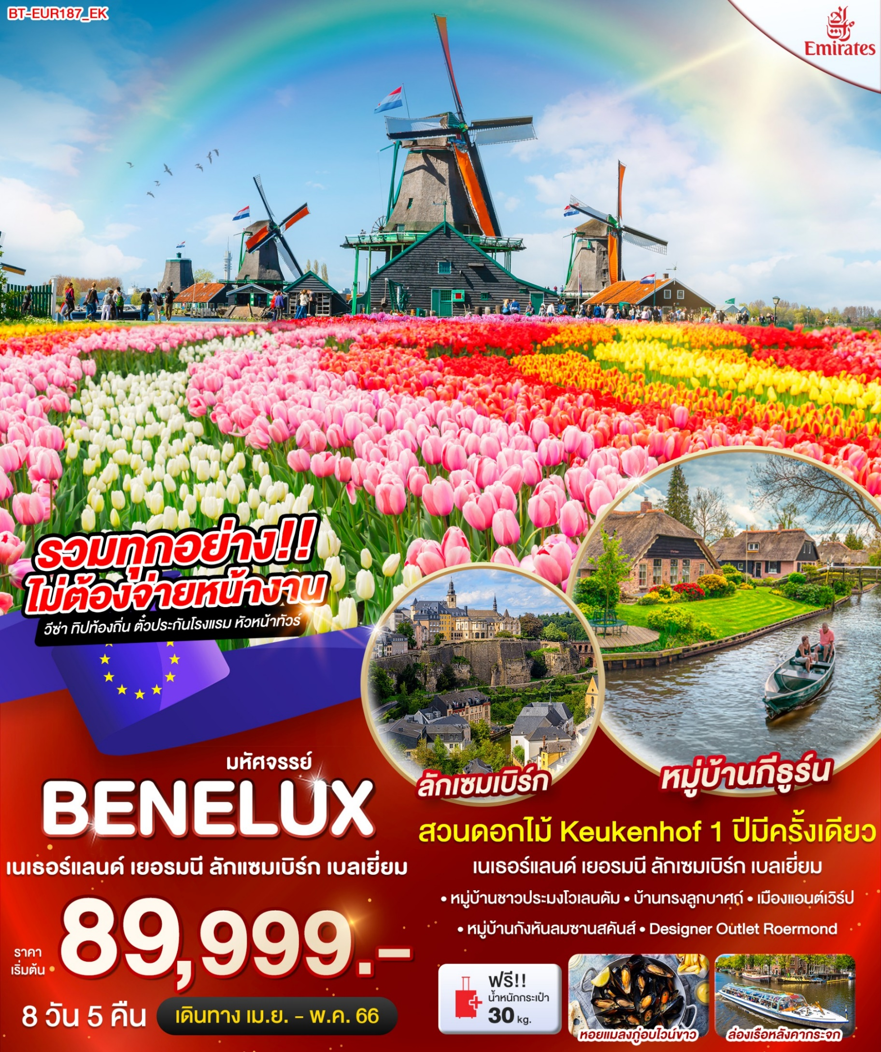

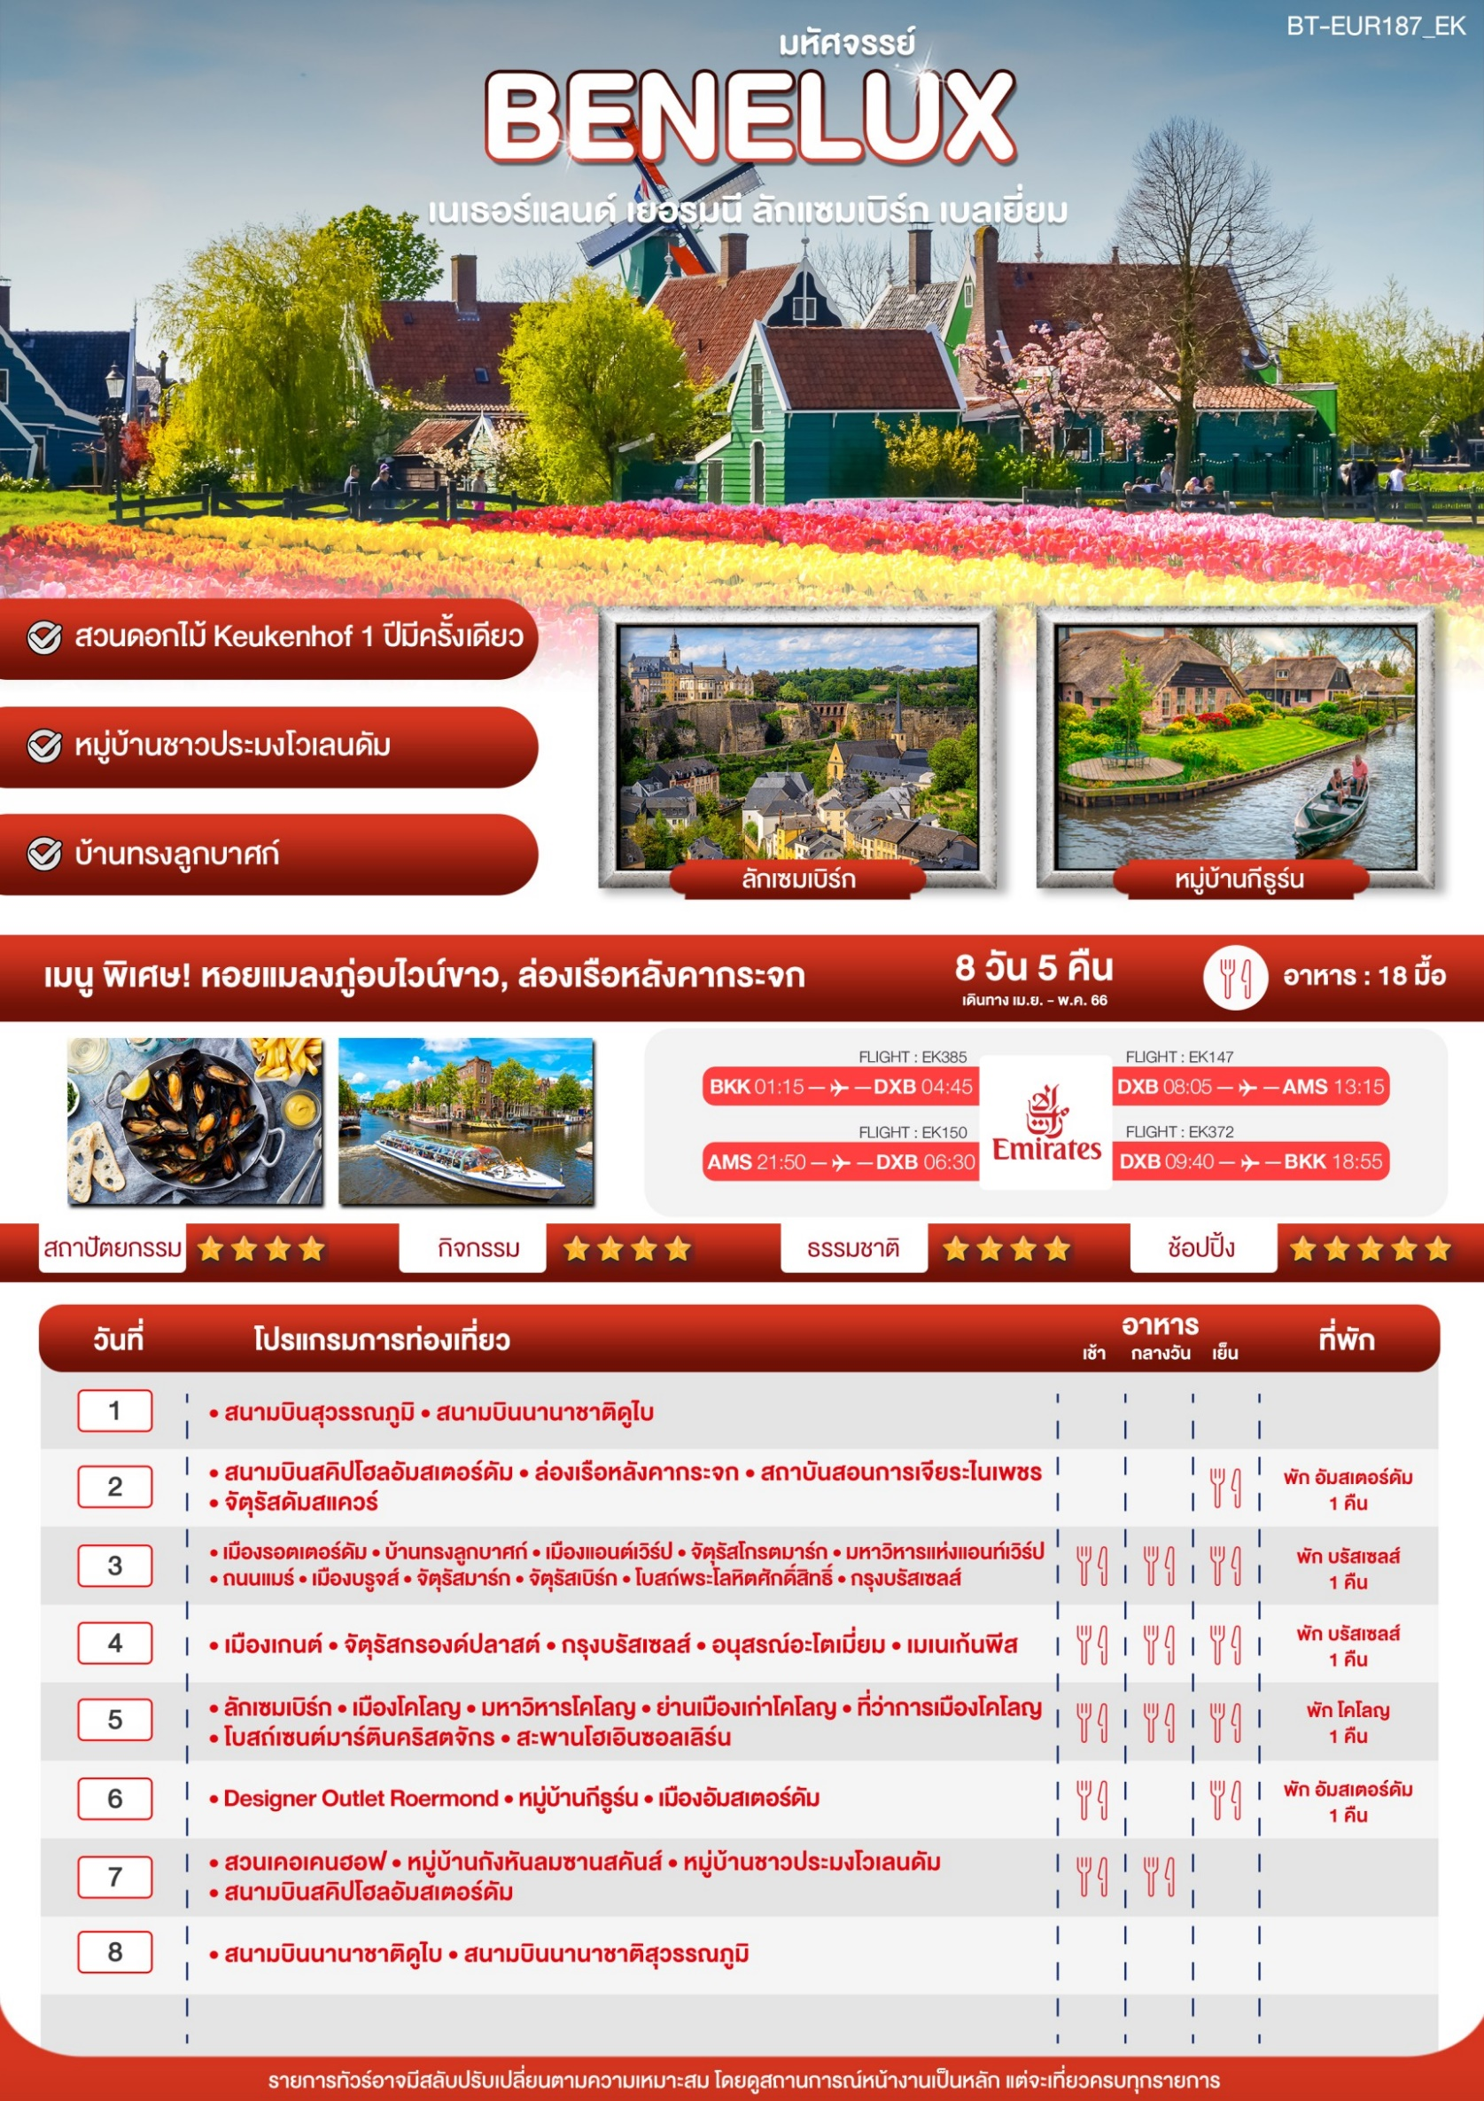
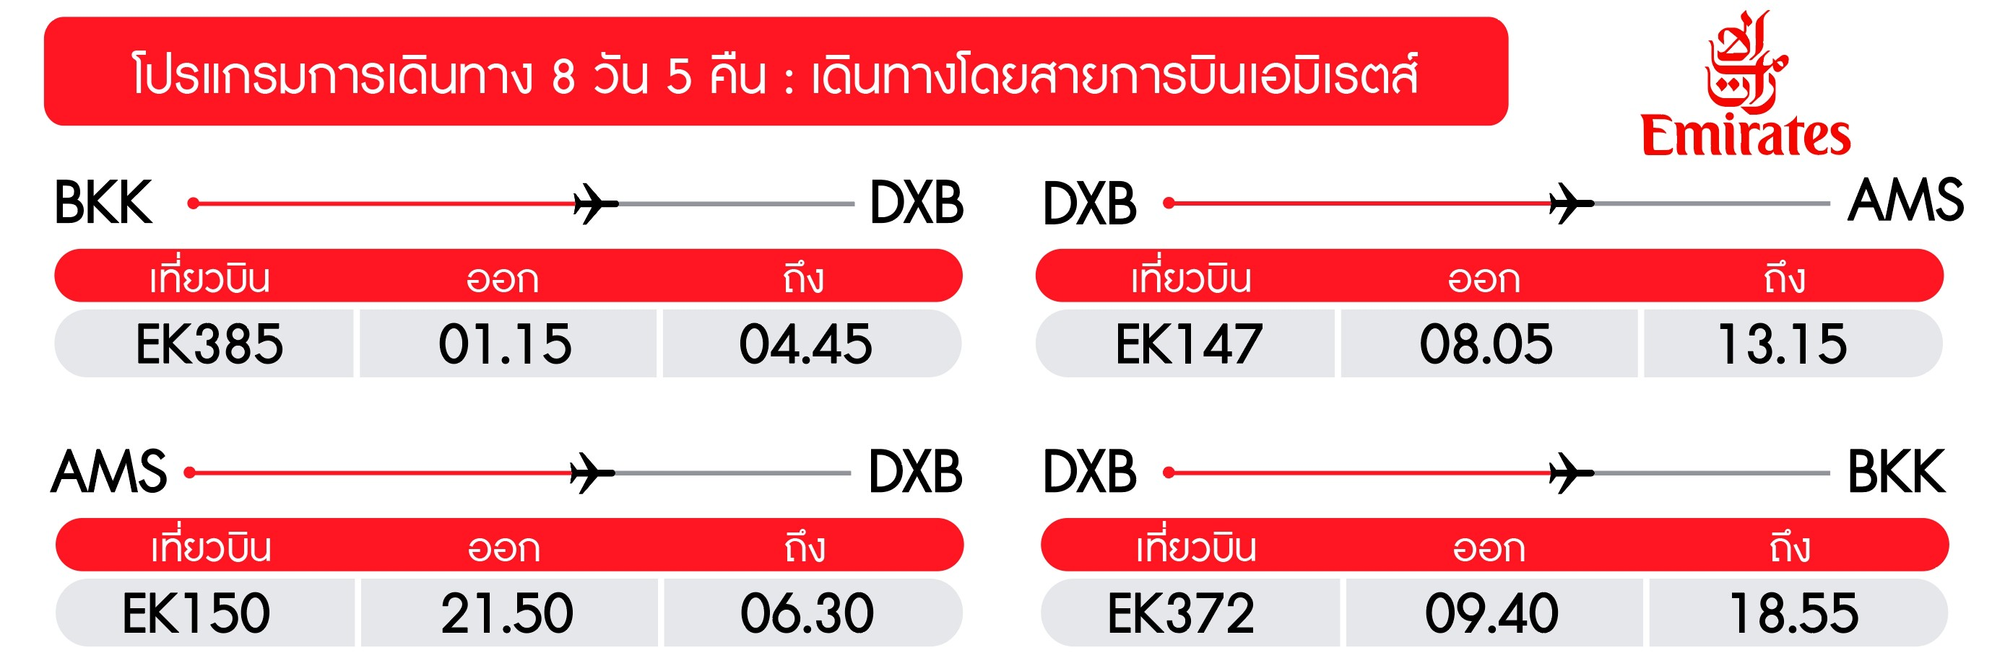
วันแรก สนามบินสุวรรณภูมิ • สนามบินนานาชาติดูไบ (-/-/)

23.00 น. พร้อมกันที่ ท่าอากาศยานสุวรรณภูมิ ชั้น 4 ประตู 9 ROW T เคาน์เตอร์ สายการบินเอมิเรตต์ Emirate Airline (EK) โดยมีเจ้าหน้าที่อำนวยความสะดวกด้านการเช็คอินให้แก่ทุกท่าน
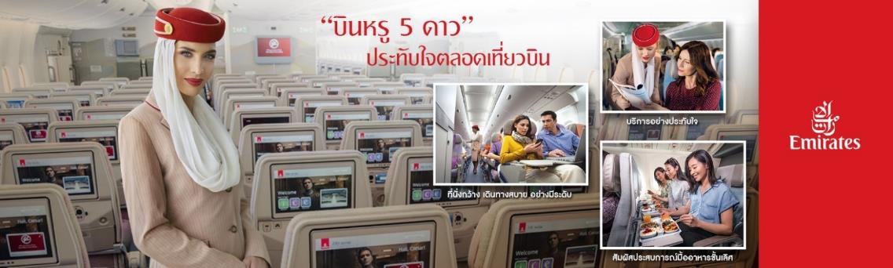
วันที่สอง สนามบินสคิปโฮลอัมสเตอร์ดัม • ล่องเรือหลังคากระจก • สถาบันสอนการเจียระไนเพชร • จัตุรัสดัมสแควร์ (-/-/เย็น)

01.15 น. ออกเดินทางสู่ เมืองดูไบ สหรัฐอาหรับเอมิเรตส์ โดยเที่ยวบินที่ EK 385 (บริการอาหารและเครื่องดื่มบนเครื่อง)
04.45 น. เดินทางถึง ท่าอากาศยานนานาชาติดูไบ (เพื่อรอเปลี่ยนเครื่อง)
08.05 น. ออกเดินทางสู่ อัมสเตอร์ดัม ประเทศเนเธอร์แลนด์ โดยเที่ยวบินที่ EK147
13.15 น. เดินทางถึงเดินทางถึง ท่าอากาศยานสคิปโฮลอัมสเตอร์ดัม ประเทศเนเธอร์แลนด์ (เวลาท้องถิ่นช้ากว่าประเทศไทย 6 ชั่วโมง) ผ่านพิธีตรวจคนเข้าเมืองและศุลกากรเรียบร้อย
นำท่าน ล่องเรือหลังคากระจก ลัดเลี้ยวเข้าตามลำคลองสัมผัสชีวิตความเป็นอยู่ รวมทั้งสภาพบ้านเรือนเก่าแก่อันงดงามสืบทอดมาตั้งแต่สมัยศตวรรษที่ 17 และทัศนียภาพของบ้านเรือนอันสวยงามอย่างมีเอกลักษณ์
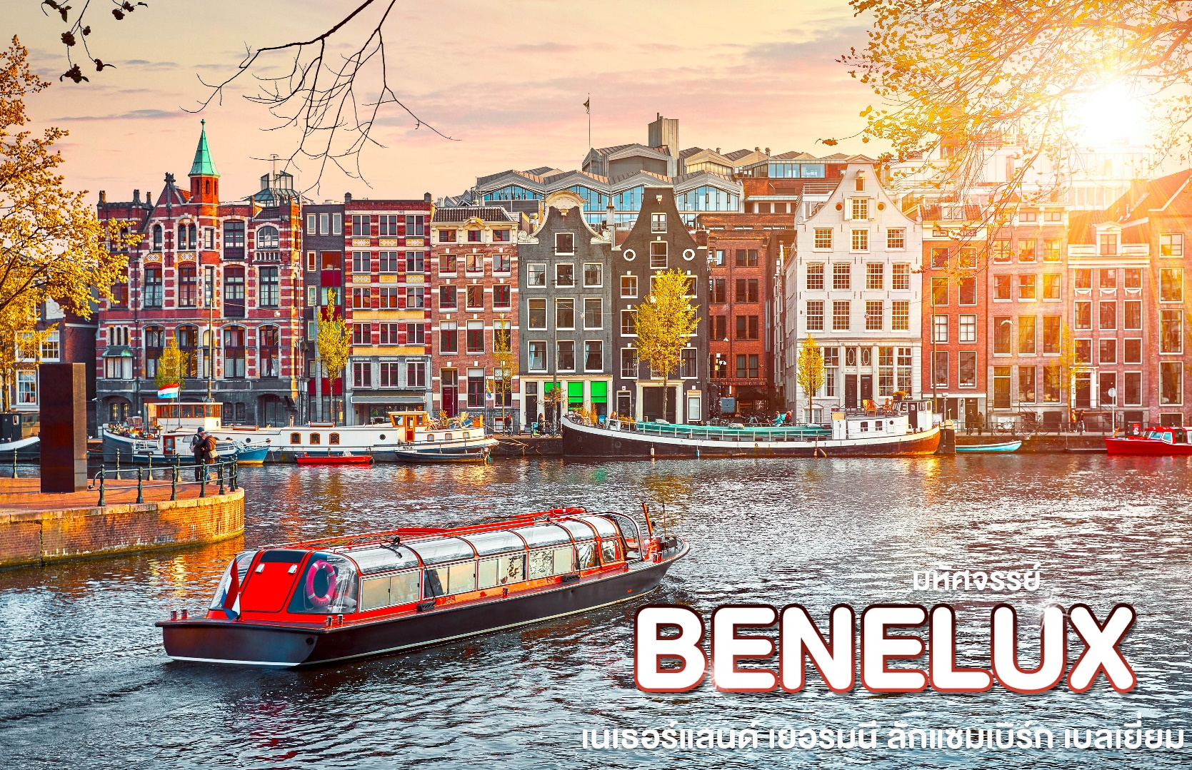
นำท่านเข้าชม สถาบันสอนการเจียระไนเพชร (Coster Diamond) ที่มีชื่อเสียงท่านจะได้สัมผัสและเรียนรู้พื้นฐานในการดูและการเจียระไนเพชรในรูปแบบต่างๆ พร้อมกันนั้นยังได้มีโอกาสเลือกซื้อเพชรเม็ดงามในราคาโรงงานและท่านสามารถเลือกชมสินค้าอื่น อย่างนาฬิกายี่ห้อดังมากมาย อาทิ เช่น ROLEX, PANERAI, TAG HEUERIWC, PIAGET, LONGINES, OMEGA, TISSOT, CARTIER, BREITLING, CHOPARD รวมไปถึงนาฬิกาแฟชั่นอย่าง GUCCI, DIESEL, DKNY, CHANEL, ICE , EMPORIO ARMANI, SWATCH,MICHEAL KORS, TOMMY HILFIGER จากนั้นนำท่านเดินเที่ยวชมและเลือกซื้อสินค้าที่บริเวณ จัตุรัสดัมสแควร์ (Dam Square) ศูนย์กลางของเมืองที่มีอนุสรณ์สงครามเพื่อรำลึกถึงทหารที่เสียชีวิตในสงครามโลกครั้งที่ 2 และอดีตศาลาว่าการเมืองที่หลุยส์ โบนาปาร์ตเคยใช้เป็นพระราชวังหลวงในช่วงที่จักรพรรดินโปเลียนแห่งฝรั่งเศสเรืองอำนาจ อิสระท่านเลือกซื้อสินค้าแบรนด์เนม ณ ห้างสรรพสินค้าใจกลางจัตุรัสดัมสแควร์ (Dam Square) ตามอัธยาศัย
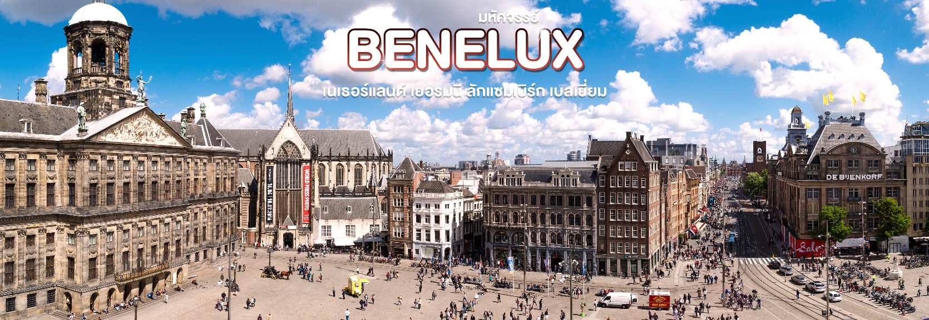
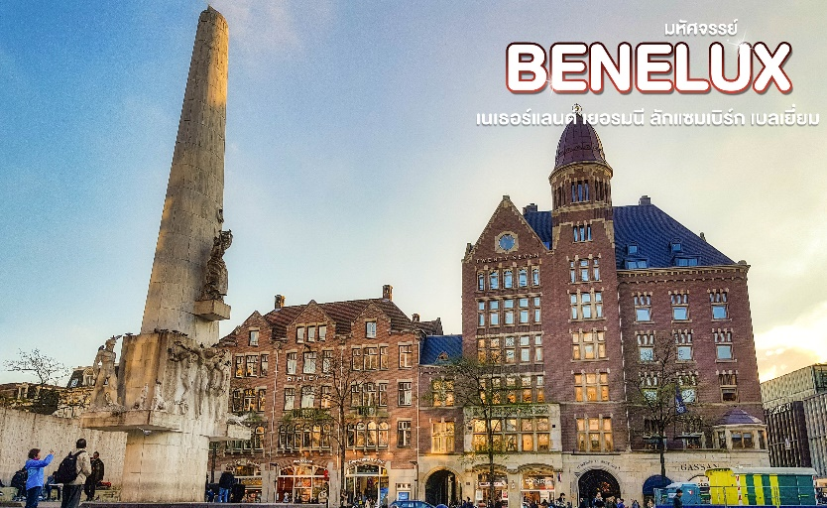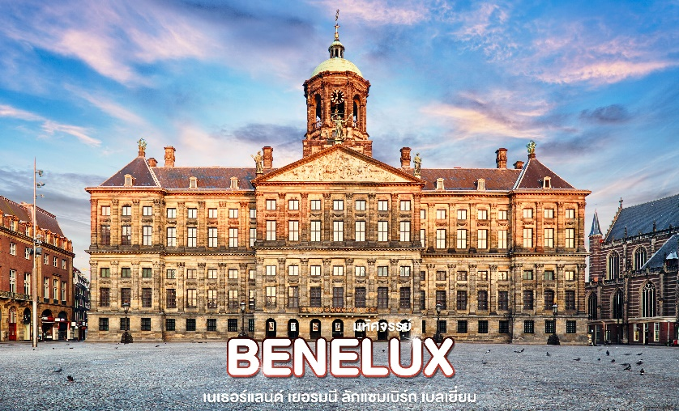
ค่ำ บริการอาหารค่ำ ณ ภัตตาคารอาหารท้องถิ่น
ที่พัก Novotel Amsterdam Schiphol Airport หรือเทียบเท่าในระดับเดียวกัน
(โรงแรมที่นำเสนอเป็นโรงแรมเสนอเบื้องต้นเท่านั้น ชื่อโรงแรมที่ท่านพักทางบริษัทจะทำการแจ้งพร้อมใบนัดหมาย 5-7 วันก่อนเดินทาง ขอสงวนสิทธิ์ในการปรับเปลี่ยนที่พัก ไปพักเมืองใกล้เคียงกรณีติดงานแฟร์หรือมีเทศกาล)
วันที่สาม เมืองรอตเตอร์ดัม • บ้านทรงลูกบาศก์ • เมืองแอนต์เวิร์ป • จัตุรัสโกรตมาร์ก • มหาวิหารแห่งแอนท์เวิร์ป • ถนนแมร์ • เมืองบรูจส์ • จัตุรัสมาร์ก • จัตุรัสเบิร์ก • โบสถ์พระโลหิตศักดิ์สิทธิ์ • กรุงบรัสเซลส์ (เช้า/กลางวัน/เย็น)

เช้า รับประทานอาหารเช้า ณ ห้องอาหารโรงแรม
จากนั้นนำท่านเดินทางสู่ เมืองรอตเตอร์ดัม (Rotterdam) (ใช้เวลาประมาณ 1 ชม.) เมืองใหญ่อันดับสองของเนเธอร์แลนด์ เป็นเมืองท่าที่ใหญ่ที่สุดในยุโรป เป็นศูนย์กลางของเศรษฐกิจ การขนส่งโลจิสติกส์ อีกทั้งยังเป็นแหล่งสถาปัตยกรรมสมัยใหม่มากมาย
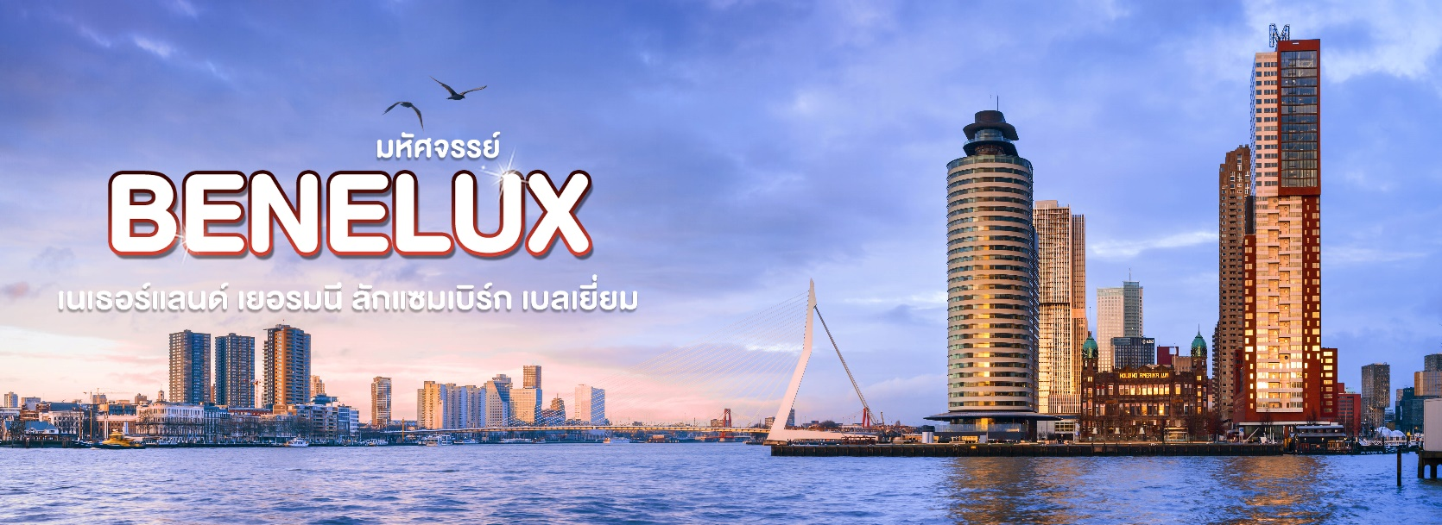
นำท่านชม บ้านทรงลูกบาศก์ (Cube Houses) สถานที่ท่องเที่ยวที่โดดเด่นและสวยงามสะดุดตา ที่ตั้งโดดเด่นอยู่ที่บริเวณ Oude Haven ซึ่งเคยโดนระเบิดในสงครามโลกครั้งที่ 2 ปี ค.ศ. 1940 สถาปนิก Piet Blom ผู้ออกแบบได้ปรับปรุงพื้นที่บริเวณนี้ให้กลายเป็นโครงการที่พักอาศัยขนาด 40 ยูนิต ออกแบบให้แต่ละยูนิตเป็นตัวแทนของต้นไม้ และเมื่อมารวมกันทั้งโครงการก็เปรียบเสมือนป่าทั้งผืน
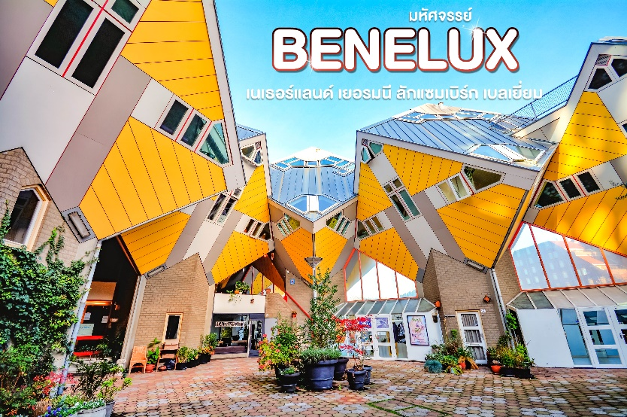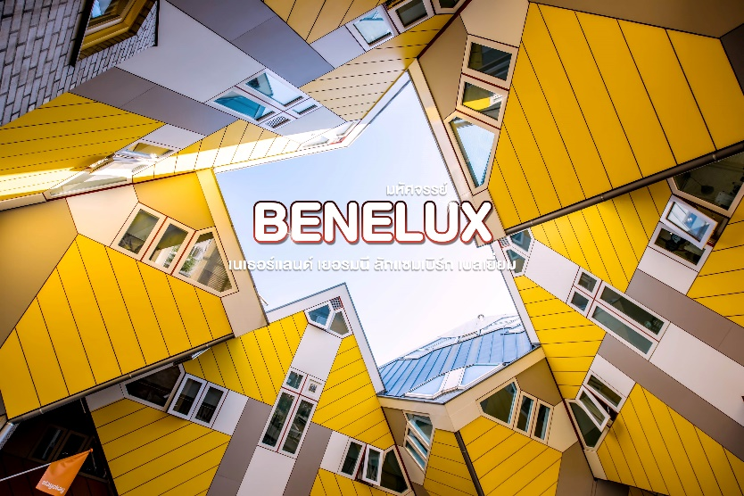
จากนั้นนำท่านเดินทางสู่ เมืองแอนต์เวิร์ป (Antwerp) (ใช้เวลาประมาณ 1.20 ชม.) นำท่านเดินชม จัตุรัสโกรตมาร์ก (Grote Markt) ตั้งอยู่ใจกลางเมืองแอนท์เวิร์ป เป็นจุดศูนย์กลาง ประวัติศาสตร์ของเมืองและยังเป็นที่ตั้งของ ศาลาว่าการเมือง (Town Hall) ซึ่งรายล้อมไปด้วยอาคารแบบหน้าจั่วสไตล์เรเนซองส์ ที่มีความงดงามไม่แพ้กรุงบรัส เซลส์และเมืองบรูจส์เลยทีเดียว
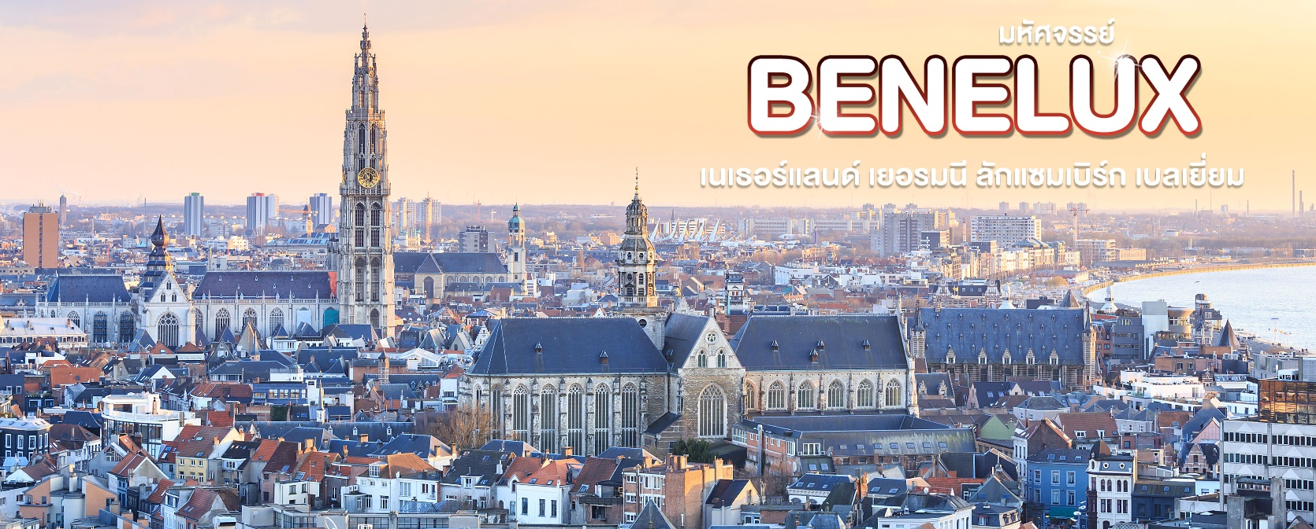
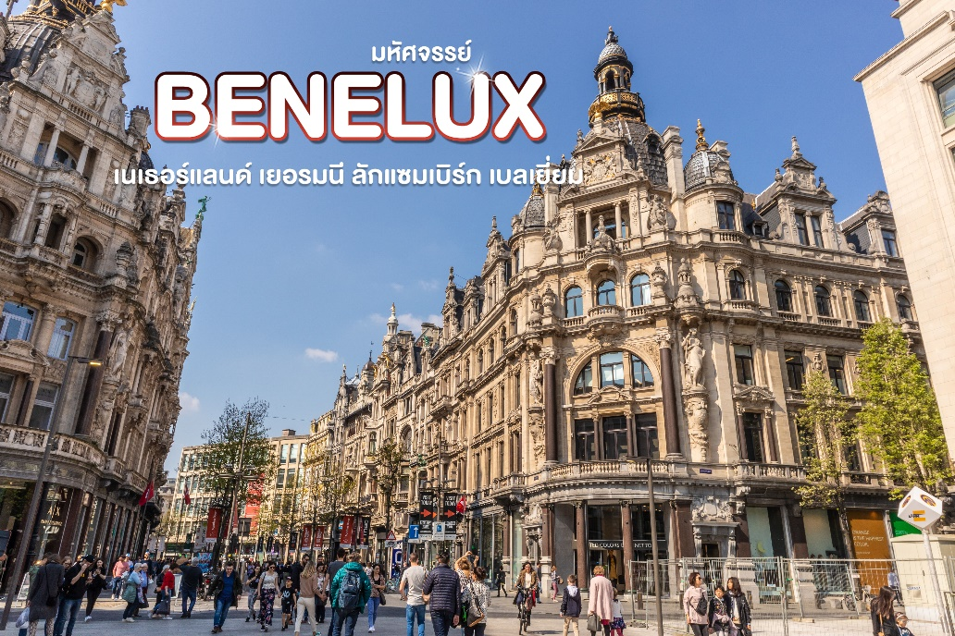
จากนั้นนำท่านชม มหาวิหารแห่งแอนท์เวิร์ป (Cathedral of Our Lady) โบสถ์นี้งดงามด้วยสถาปัตยกรรมแบบกอธิค ซึ่งถือได้ว่าเป็นโบสถ์ ที่มีขนาดใหญ่ที่สุดในยุโรปโดยมีความสูงกว่า 400 ฟุต ภายในโบสถ์ถูกประดับประดาไปด้วยหน้าต่างกระจกสี รวมถึงภาพเขียนชิ้นเยี่ยมของศิลปินชื่อดังคือ ปีเตอร์ พอล รูเบนส์ (PETER PAUL RUBENS) อีกด้วย จากนั้นอิสระให้ท่านเดินเล่นและช้อปปิ้ง ณ ถนนแมร์ (Meir) เป็นถนนคนเดินที่คึกคัก มีร้านรวงหรูหราสองฟากฝั่งถนน หรือเดินชม ลานคนเมืองเกรินปลาตส์ (GROENPLAATS) ที่ผู้คนนิยมมาพักผ่อนหย่อนใจ มีอนุสาวรีย์ท่าน รูเบนส์ ตั้งอยู่ตรงกลาง ศิลปินท่านนี้เป็นผู้ทรงอิทธิพลที่สุดของยุโรปและถูกขึ้นทำเนียบว่าเป็น จิตรกรที่ร่ำรวยที่สุดของยุโรป
เที่ยง รับประทานอาหารกลางวัน ณ ภัตตาคารอาหารจีน
จากนั้นนำท่านเดินทางสู่ เมืองบรูจส์ (Bruges) (ใช้เวลาประมาณ 1.20 ชม.) เมืองท่าขนาดใหญ่ทางทิศตะวันตกเฉียงเหนือของประเทศเบลเยียม เมืองท่องเที่ยวที่ได้รับการขนานนามว่า เวนิสแห่งยุโรปเหนือ (Venice of the North) เพราะเคยเป็นเมืองท่าและมีความสำคัญทางด้านศิลปะ ยุคจิตรกรรมเนเธอร์แลนด์เฟื่องฟูตอนต้น และได้รับการประกาศกับยูเนสโกให้เป็นมรดกโลก ในปี ค.ศ. 2000
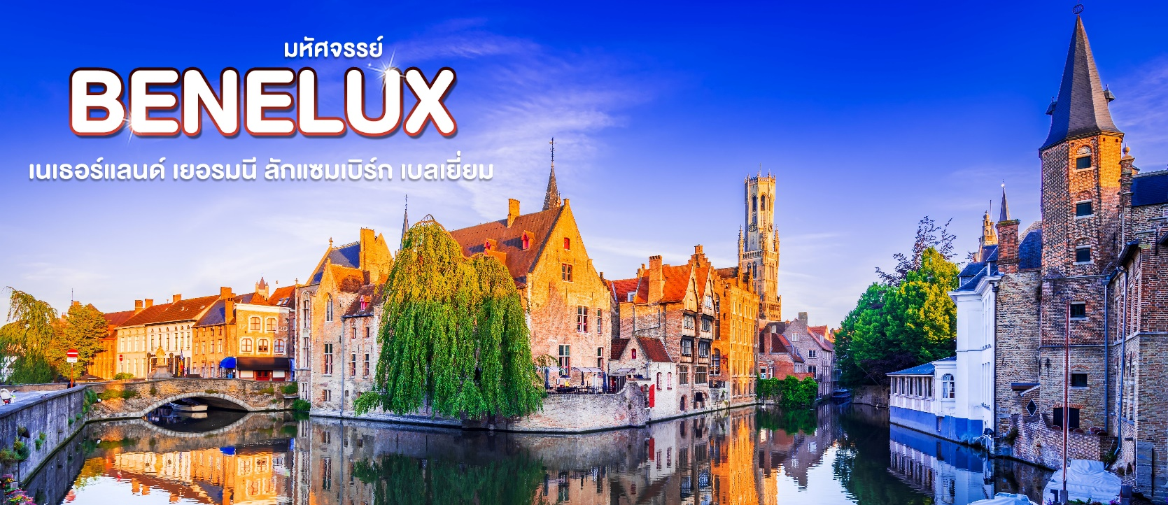
นำท่านชมเมืองย่านเมืองเก่า จัตุรัสมาร์ก (The Markt) เป็นพื้นที่เก่าเเก่ของใจกลางเมืองมีอาคารเก่าเเก่อยู่รายล้อม มีทั้งวังเก่าของเมืองบรูจส์ รวมถึง จัตุรัสเบิร์ก (The Burg) เป็นส่วนที่เก่าแก่ที่สุดแห่งหนึ่งของใจกลางเมือง บริเวณวังเก่าสไตล์กอธิคซึ่งกลายเป็นศาลาว่าการของเมืองในปัจจุบัน ชม โบสถ์พระโลหิตศักดิ์สิทธิ์ (Basilica of the Holy Blood) โบสถ์โรมันคาทอลิก เป็นที่เก็บพระโลหิตศักดิ์สิทธิ์ของพระเยซู ซึ่งในทุกปีจะมีการแห่พระธาตุในวันที่พระเยซูเสด็จขึ้นสู่สรวงสวรรค์และเป็น 1 ในสถานที่ที่ได้รับการประกาศเป็นมรดกโลกจากยูเนสโก
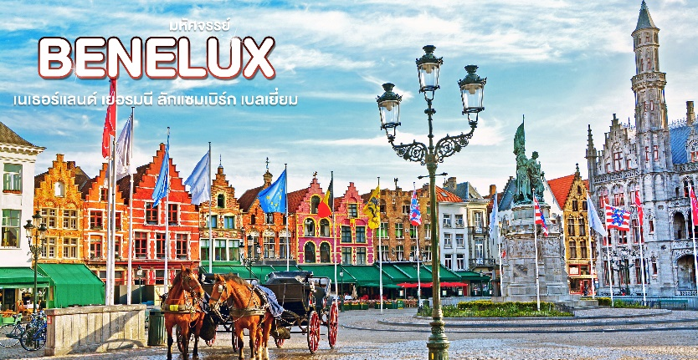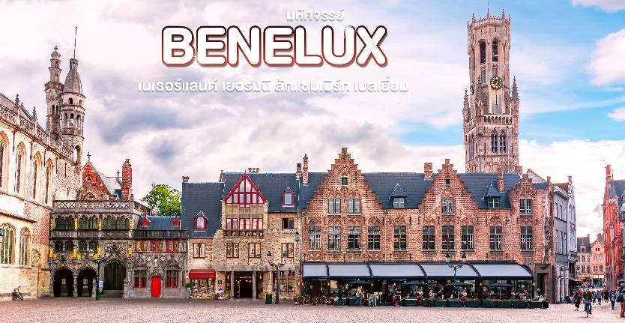
นำท่านเดินทางสู่ กรุงบรัสเซลส์ (Brussels) (ใช้เวลาประมาณ 1.20 ชม.) เมืองหลวงของประเทศเบลเยียม เมืองเก่าแก่ที่มีความสำคัญทางประวัติศาสตร์เต็มไปด้วยสถาปัตยกรรม และวัฒนธรรมความหลากหลาย และยังเป็นสถานที่ตั้งศูนย์กลางการดำเนินงานของสหภาพยุโรป (EU)
ค่ำ บริการอาหารค่ำ ณ ภัตตาคารอาหารท้องถิ่น
ที่พัก Ramada Brussels Woluwe หรือเทียบเท่าในระดับเดียวกัน
(โรงแรมที่นำเสนอเป็นโรงแรมเสนอเบื้องต้นเท่านั้น ชื่อโรงแรมที่ท่านพักทางบริษัทจะทำการแจ้งพร้อมใบนัดหมาย 5-7 วันก่อนเดินทาง ขอสงวนสิทธิ์ในการปรับเปลี่ยนที่พัก ไปพักเมืองใกล้เคียงกรณีติดงานแฟร์หรือมีเทศกาล)
วันที่สี่ เมืองเกนต์ • จัตุรัสกรองด์ปลาสต์ • กรุงบรัสเซลส์ • อนุสรณ์อะโตเมี่ยม • เมเนเก้นพีส (เช้า/กลางวัน/เย็น)

เช้า รับประทานอาหารเช้า ณ ห้องอาหารโรงแรม
จากนั้นนำท่านเดินทางสู่ เมืองเกนต์ (Ghent) (ใช้เวลาประมาณ 40 นาที) เมืองใหญ่ทางตะวันตกเฉียงเหนือของประเทศที่ในยุคกลางได้ชื่อว่าร่ำรวยและใหญ่ที่สุดในยุโรปเหนือ เมืองที่มีเอกลักษณ์ระหว่างยุคเก่ากับยุคใหม่ที่มีเอกลักษณ์
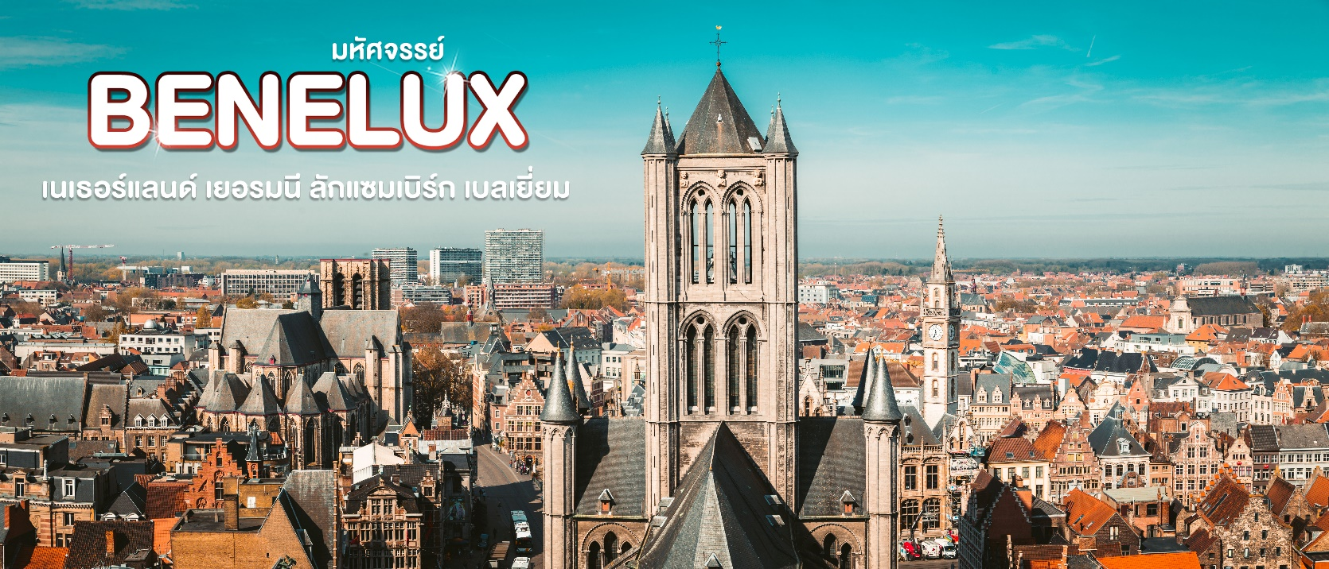
นำท่านชม หอระฆังประจำเมือง (Belfry of Ghent) ที่สูงตระหง่านถึง 91 เมตร เป็นจุดเด่นของเส้นขอบฟ้า ที่ด้านล่างนั้นเป็น หอประชุมสงฆ์ (Cloth Hall) ที่มีมาตั้งแต่ทศวรรษที่ 15 และได้รับเกียรติเป็นมรดกโลกจาก UNESCO นำท่านเดินเล่นชม ถนน THE GRASLEI และ THE KORENLEI ถนนเก่าแก่ของเมืองเกนท์ เป็นจุดชมวิวที่สวยที่สุดในเมืองเป็นอาคารเก่าแก่ตั้งแต่สมัยยุคกลางเรียงรายอยู่สองฝั่งถนน
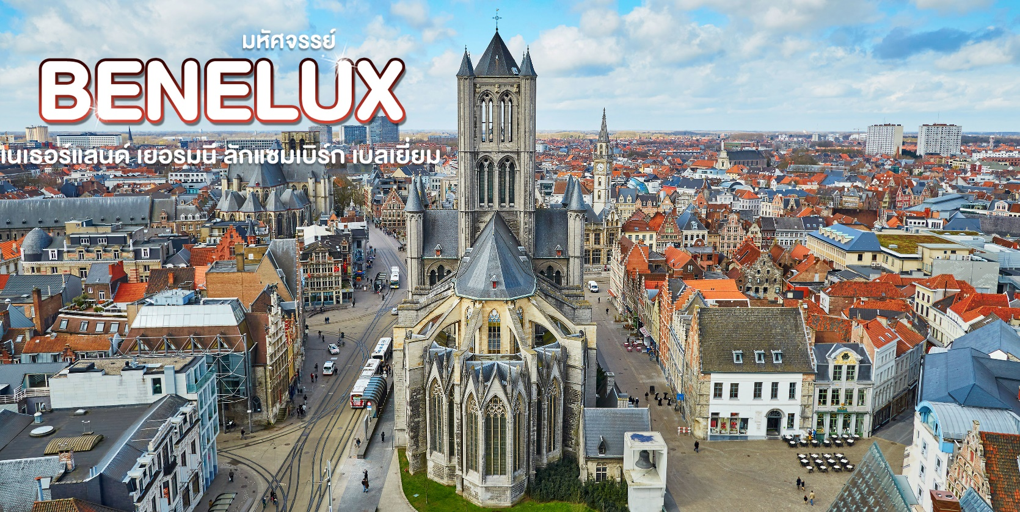
จากนั้นนำท่านเดินทางกลับ กรุงบรัสเซลส์ (Brussels) (ใช้เวลาประมาณ 40 นาที) จากนั้น เข้าสู่จัตุรัสกลางเมือง จัตุรัสกรองด์ปลาสต์ (Grand Place) ที่มีชื่อเสียงกล่าวขานกันว่าเป็นจัตุรัสที่สวยที่สุดแห่งหนึ่งในยุโรป ชมศาลาว่าการเมืองและอาคารที่สวยงามโดยรอบจัตุรัส นอกเหนือจากนั้นยังมีสินค้าต่างๆ ไม่ว่าจะเป็นของที่ระลึก แบรนด์เนม ขนม สินค้าแฮนเมด และอีกมากมายให้ท่านได้เลือกสรร
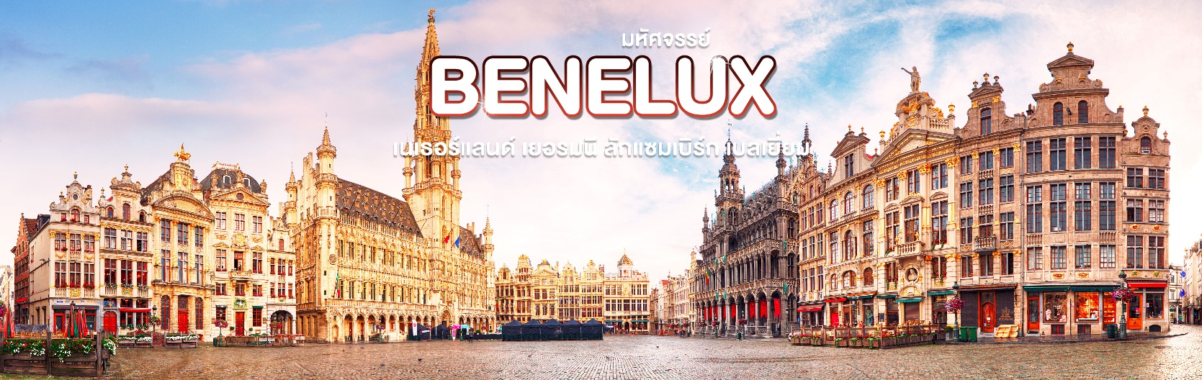
เที่ยง รับประทานอาหารกลางวัน ณ ภัตตาคารอาหารท้องถิ่น
จากนั้นนำท่านเดินทางสู่กลับ กรุงบรัสเซลส์ (Brussels) นำท่านชมและถ่ายรูปเป็นที่ระลึกกับ อนุสรณ์อะโตเมี่ยม (Atomium) ซึ่งเป็นสัญลักษณ์ในการจัดงานแสดงสินค้าโลก“เอ็กซ์โป” เมื่อปี ค.ศ.1958 ถูกสร้างขึ้นโดยจำลอง 1.65 แสนล้านเท่า
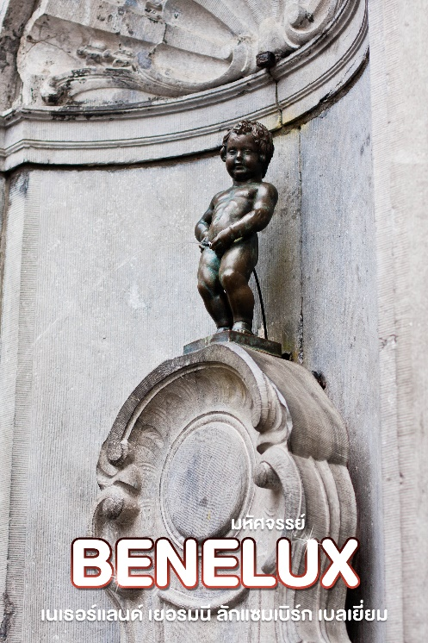
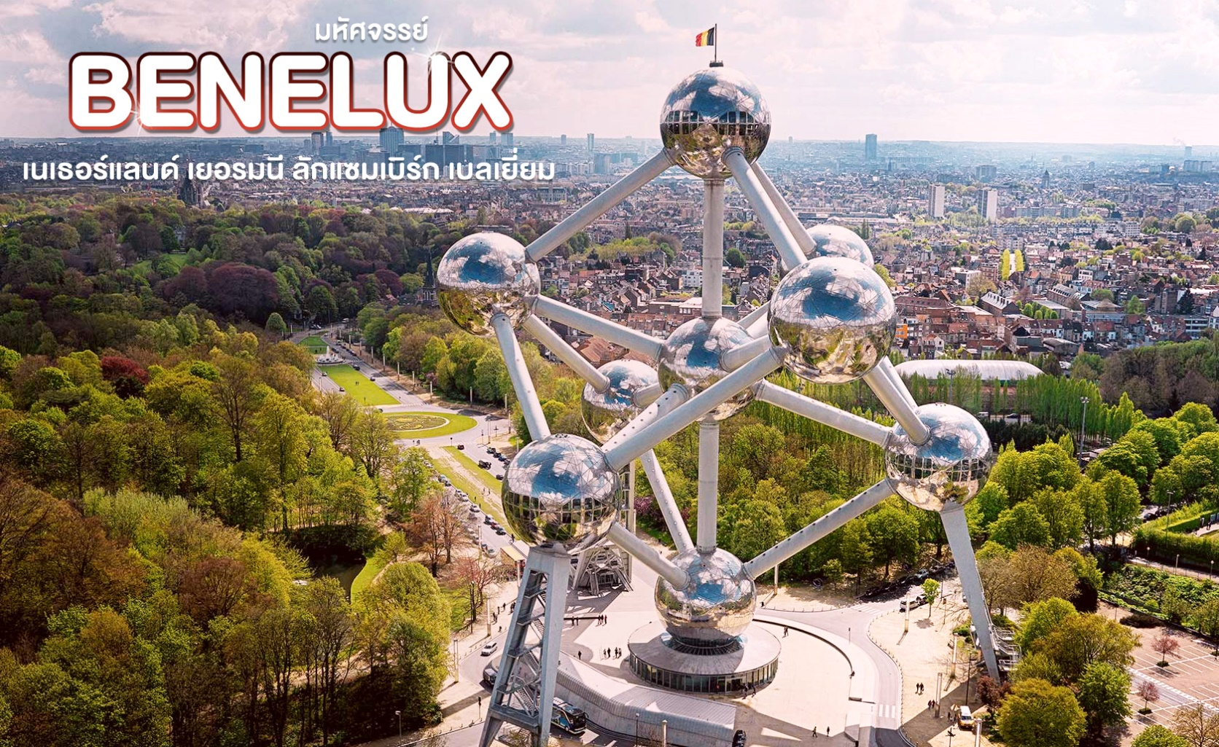
นำท่านถ่ายรูปกับ เมเนเก้นพีส (Manneken pis) ซึ่งเป็นประติมากรรมเด็กชายตัวเล็กๆกำลังยืนแอ่นตัวปัสสาวะอย่างน่ารัก เมเนเก้นพีสผู้สร้างประวัติศาสตร์และตำนานพื้นเมืองของชาวเบลเยี่ยมซึ่งมีการเล่าขานกันมาหลากหลายตำนาน เช่น มีเด็กชายชื่อจูเลียนสกี มาพบสายชนวนระเบิดกำลังติดไฟ จึงปัสสาวะรดเพื่อดับชนวนและป้องกันเมืองไว้ได้ ชาวเมืองจึงทำรูปแกะสลักนี้ เพื่อระลึกถึงความกล้าหาญ
 จุดเด่นของรูปปั้นเมเนเก้นพีส คือแต่ละวัน หนูน้อยคนนี้ก็จะแต่งตัวไม่เหมือนกัน บางทีเป็นชุดประจำชาติของประเทศต่างๆ บางทีเป็นชุดเทศกาลนั้นๆ ต้องมาลุ้นกันวันที่เดินทางว่าจะได้รูปกับหนูน้อยในชุดไหนกัน !!!!!!
เย็น รับประทานอาหารค่ำ ณ ภัตตาคารอาหารท้องถิ่นพิเศษ หอยแมลงภู่อบไวน์ขาว และวาฟเฟิลเบลเยี่ยม
ที่พัก Ramada Brussels Woluwe หรือเทียบเท่าในระดับเดียวกัน
(โรงแรมที่นำเสนอเป็นโรงแรมเสนอเบื้องต้นเท่านั้น ชื่อโรงแรมที่ท่านพักทางบริษัทจะทำการแจ้งพร้อมใบนัดหมาย 5-7 วันก่อนเดินทาง ขอสงวนสิทธิ์ในการปรับเปลี่ยนที่พัก ไปพักเมืองใกล้เคียงกรณีติดงานแฟร์หรือมีเทศกาล)
วันที่ห้า ลักเซมเบิร์ก • เมืองโคโลญ • มหาวิหารโคโลญ • ย่านเมืองเก่าโคโลญ • ที่ว่าการเมืองโคโลญ • โบสถ์เซนต์มาร์ตินคริสตจักร • สะพานโฮเอินซอลเลิร์น (เช้า/กลางวัน/เย็น)

เช้า รับประทานอาหารเช้า ณ ห้องอาหารโรงแรม
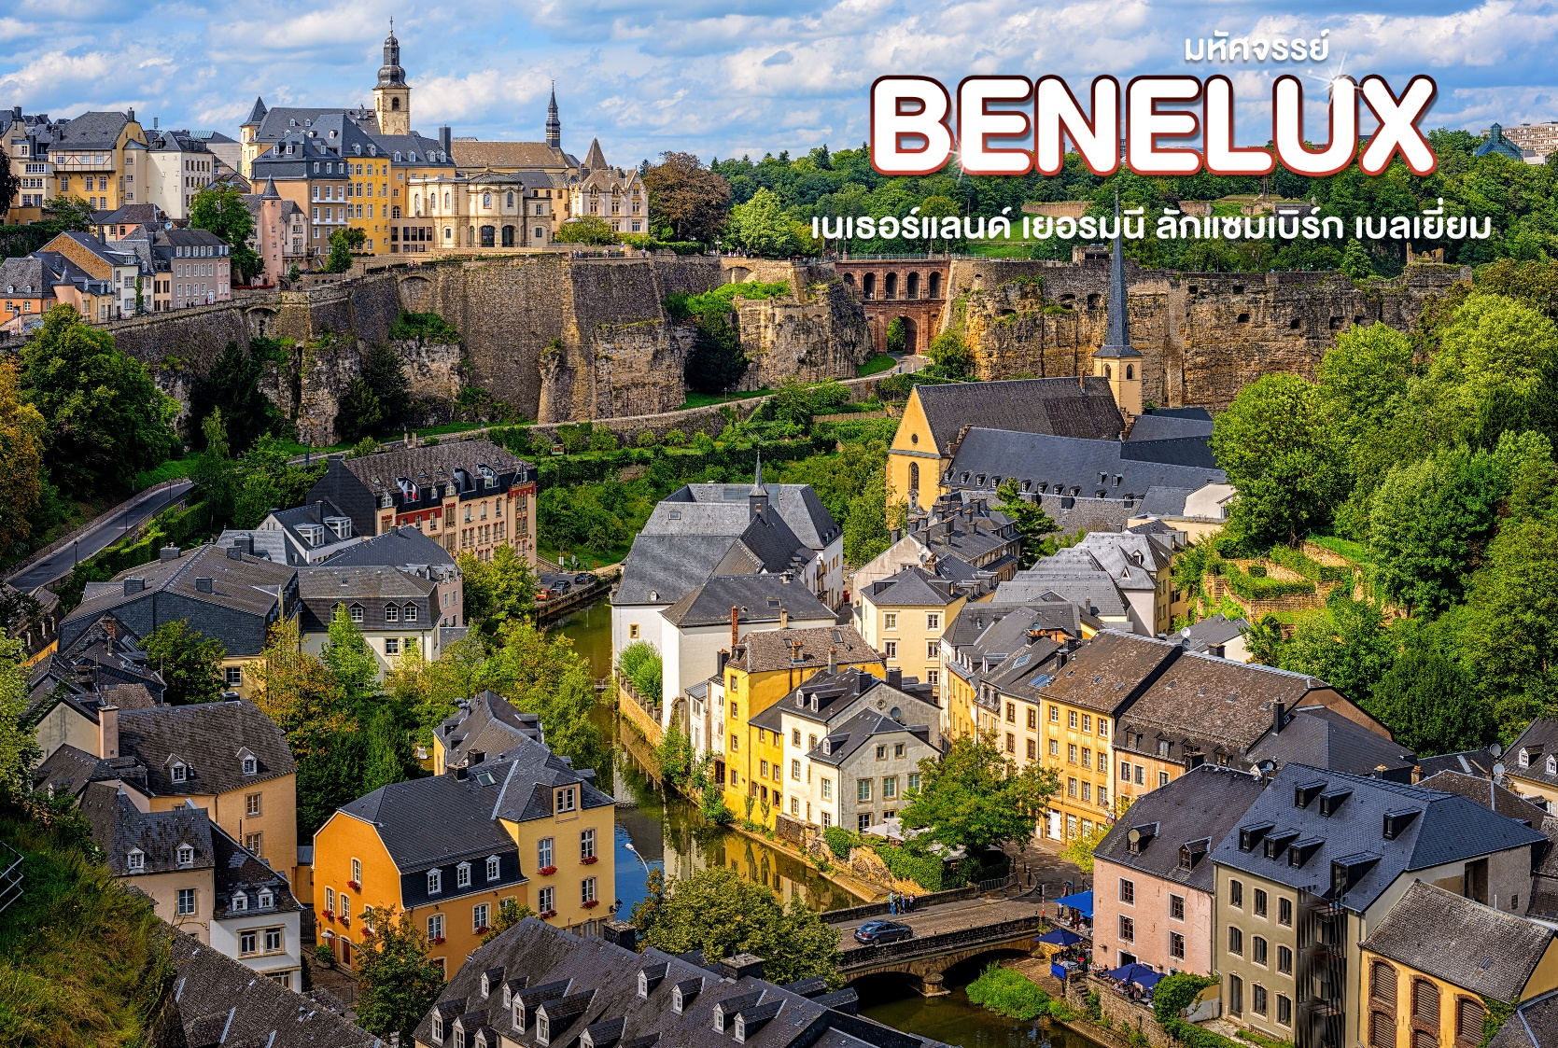
นำท่านเดินทางสู่ ประเทศลักเซมเบิร์ก (Luxembourg) (ใช้เวลาประมาณ 2.40 ชม.) เป็นหนึ่งในประเทศที่เล็กที่สุดในโลก นำท่านชม ย่านเมืองเก่าลักเซมเบิร์ก และมหาวิหารน็อทร์ ดาม (The Old Quarter of Luxembourg City and Notre Dame Cathedral) ผ่านชมสะพานสมัยโรมัน โบสถ์โนเตรอะดาม ประติมากรรมสำริดของแกรนด์ดัชเชส ชาร์ล็อตต์ ศาลาว่าการเมือง พระราชวังที่ประทับของแกรนด์ดยุค อาคารรัฐสภา โบสถ์เซนต์ไมเคิล และป้อมปราการสมัยโรมัน ชมวิวทิวทัศน์ของเมืองที่บ้านเรือนตั้งเรียงรายอยู่ในแนวหุบเขาดูสวยงามยิ่ง

เที่ยง รับประทานอาหารกลางวัน ณ ภัตตาคารอาหารท้องถิ่น
จากนั้นนำท่านเดินทางสู่ เมืองโคโลญ (Cologne) (ใช้เวลาประมาณ 2.40 ชม.) เมืองสำคัญริมแม่น้ำไรน์ เป็นหนึ่งในเมืองที่เก่าแก่ที่สุดของเยอรมนี และเคยได้รับความเสียหายอย่างหนักจากการสงครามโลกครั้งที่ 2 โดนระเบิดทางอากาศทั้งหมด 14 ลูก เมืองโคโลญเหลือแต่ซากปรักหักพัง ในส่วนของเมืองเก่าที่งดงามก็ได้รับความเสียหายอย่างหนักและได้รับการบูรณะใหม่ และยังเป็นสถานที่ท่องเที่ยวเชิงประวัติศาสตร์ที่มีชื่อเสียงมาก
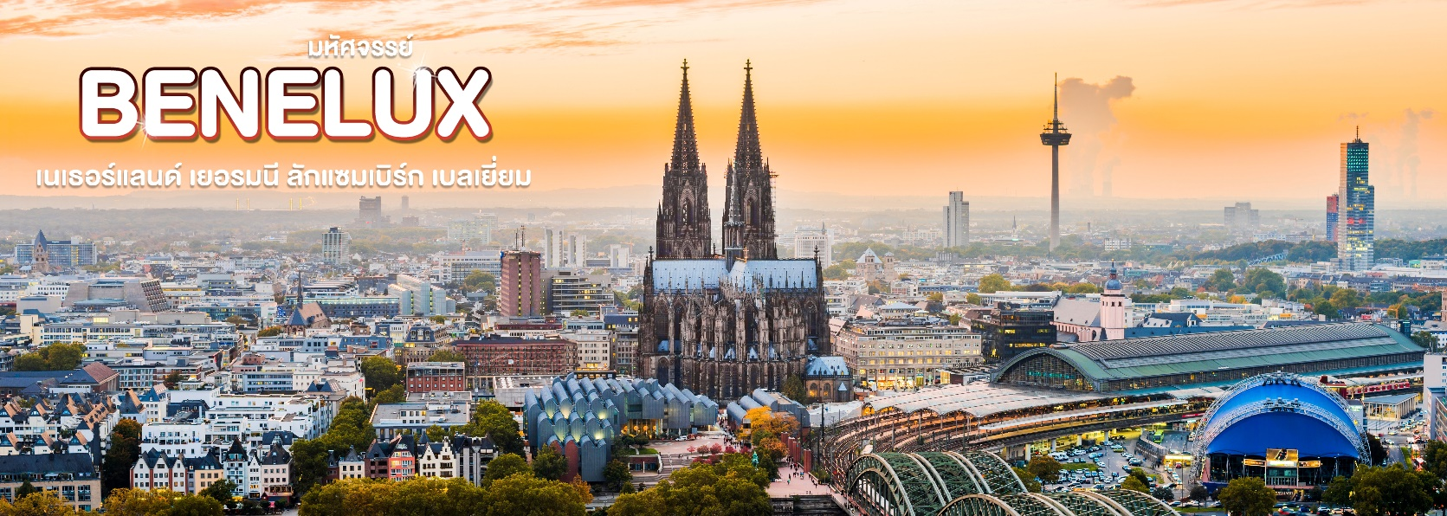
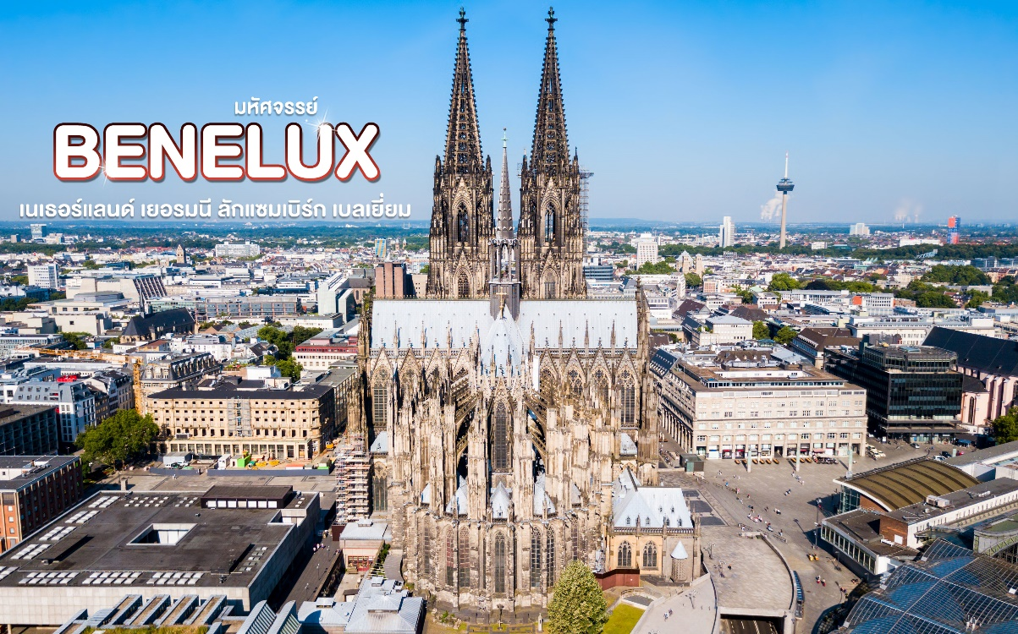
นำท่าชม มหาวิหารโคโลญ (Cologne Cathedral) เพื่ออุทิศให้นักบุญปีเตอร์และพระแม่มารีมหาวิหารแห่งพลังศรัทธาที่สร้างอย่างยิ่งใหญ่ด้วยสถาปัตยกรรมแบบโกธิก มีความสูงถึง 157.38 เมตร เป็นโบสถ์โรมันคาทอลิกระดับอาสนวิหารในเมืองโคโลญ สร้างตั้งแต่ปี ค.ศ.1248 แต่กว่าจะสำเร็จก็ถึงปีค.ศ.1880 แม้วิหารจะได้รับความเสียหายจากสงครามโลกครั้งที่ 2 บางส่วน แต่ก็ไม่พังทลายลงมา นอกจากนั้นมหาวิหารแห่งนี้ยังได้รับการขึ้นทะเบียนมรดกโลกจากองค์การยูเนสโก้ ปี ค.ศ.1996 อีกด้วย

จากนั้นนำท่านชม ย่านเมืองเก่าโคโลญ (Cologne Old Town) ซึ่งจะอยู่ใกล้บริเวณของวิหารที่อยู่ใกล้กับริมแม่น้ำไรน์ เป็นย่านที่มีตรอกซอยอาคารบ้านเรือน ร้านอาหารมากมาย ใกล้กันจะมี ที่ว่าการเมืองโคโลญ (Cologne City Hall) เป็นที่ว่าการเมืองที่เก่าแก่ที่สุดในเยอรมัน และ โบสถ์เซนต์มาร์ตินคริสตจักร (Great St. Martin Church) โบสถ์คาทอลิกแบบโรมัน ชม สะพานโฮเอินซอลเลิร์น (Hohenzollern Bridge) สะพานประจำเมืองที่คู่กับมหาวิหารโคโลญ เป็นสะพานข้ามแม่น้ำไรน์ เป็นอีกหนึ่งสะพานที่นักท่องเที่ยวนิยมมาคล้องกุญแจความรักที่นี่ อิสระให้ท่านได้ชมบรรยากาศเมืองตามอัธยาศัย
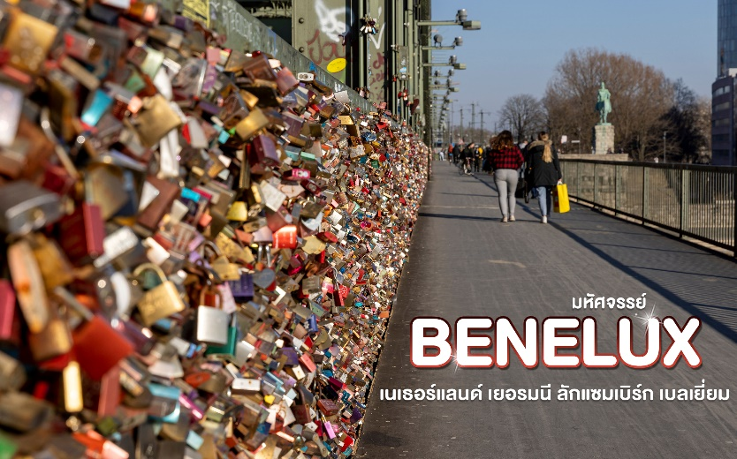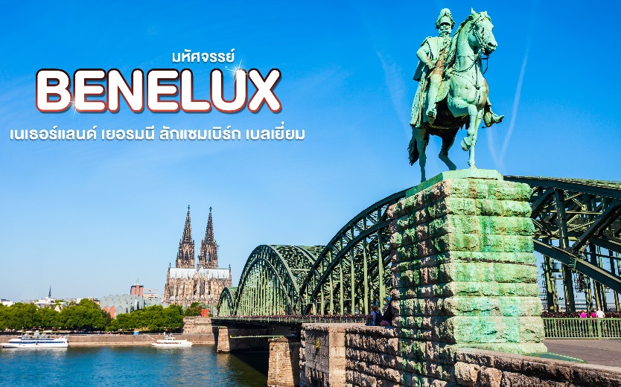
ค่ำ บริการอาหารค่ำ ณ ภัตตาคารอาหารจีน
ที่พัก Mercure Koln West หรือเทียบเท่าในระดับเดียวกัน
(โรงแรมที่นำเสนอเป็นโรงแรมเสนอเบื้องต้นเท่านั้น ชื่อโรงแรมที่ท่านพักทางบริษัทจะทำการแจ้งพร้อมใบนัดหมาย 5-7 วันก่อนเดินทาง ขอสงวนสิทธิ์ในการปรับเปลี่ยนที่พัก ไปพักเมืองใกล้เคียงกรณีติดงานแฟร์หรือมีเทศกาล)
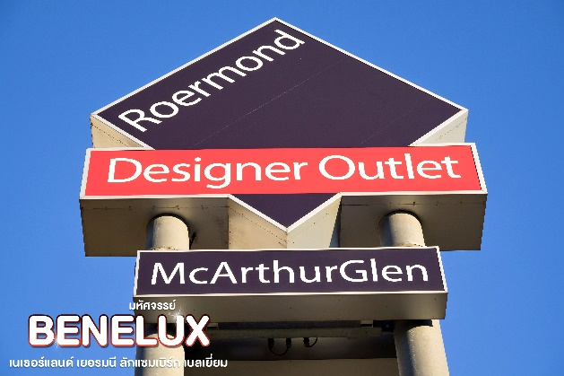
วันที่หก Designer Outlet Roermond • หมู่บ้านกีธูร์น • เมืองอัมสเตอร์ดัม (เช้า/-/เย็น)

เช้า บริการอาหารเช้า ณ ห้องอาหารของโรงแรม
จากนั้นนำท่านเดินทางเข้าสู่ Designer Outlet Roermond (ใช้เวลาประมาณ 1 ชม.) แหล่งช้อปปิ้งที่รวมร้านค้าแบรนด์เนมชื่อดังมากมายกว่า 70 ร้าน เช่น CELINE, KENZO, LONGCHAMP, POLO, BLANC BLEU, FRANCOIS GIRBAUD, ETC. และสินค้าท้องถิ่นของที่ระลึกและอื่นๆ ตลอดจนร้านกาแฟสตาร์บัค เป็นต้น นอกจากนี้ยังมีห้างสรรพสินค้าและซุปเปอร์มาร์เก็ตขนาดใหญ่ไม่ว่าจะเป็น AUCHAN, CENER COMMERCIAL VAL DE EUROPE ให้ท่านได้เลือกซื้ออย่างจุใจ
เที่ยง อิสระอาหารกลางวันตามอัธยาศัยเพื่อไม่เป็นการรบกวนเวลาช้อปปิ้งของท่าน
จากนั้นนำท่านมุ่งหน้าสู่ หมู่บ้านกีธูร์น (Giethoorn Village) (ใช้เวลาประมาณ 2.30 ชม.) เยี่ยมชมเมืองที่ได้รับฉายาว่า “เวนิสแห่งเนเธอร์แลนด์” เมืองเล็กๆที่มีผู้คนอาศัยอยู่ประมาณ 2,600 คน เป็นหมู่บ้านที่ปราศจากถนนหมู่บ้านที่เต็มไปด้วยคลอง ทะเลสาบ จึงทำให้ปราศจากมลพิษผู้คนในหมู่บ้านจะเดินทางโดยการใช้เรือเป็นพาหนะโดยลัดเลาะคลองที่มีความยาวประมาณ 7.5 กิโลเมตรอิสระให้ท่านเที่ยวชมหมู่บ้านแห่งนี้ พร้อมเก็บภาพความประทับใจกับบรรยากาศของหมู่บ้าน unseen แห่งเนเธอร์แลนด์
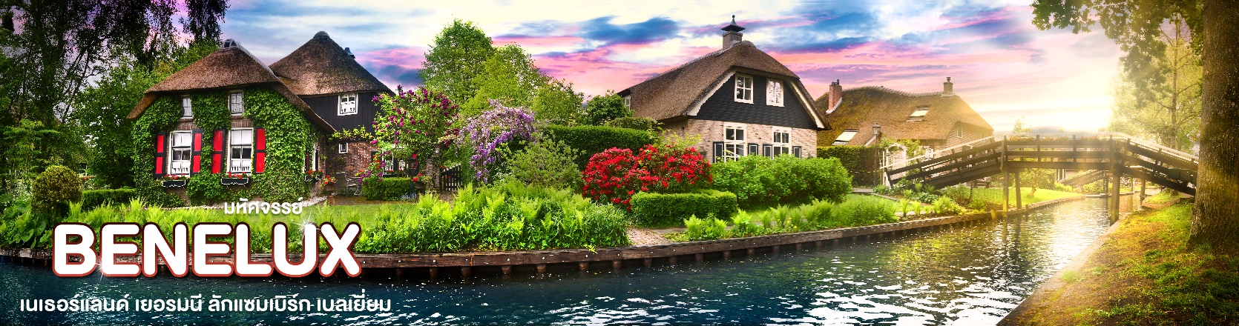
จากนั้นนำท่านเดินทางกลับสู่ เมืองอัมสเตอร์ดัม (Amsterdam) (ใช้เวลาประมาณ 1.20 ชม.)
ค่ำ บริการอาหารค่ำ ณ ภัตตาคารอาหารท้องถิ่น พิเศษเมนู ปลาแฮริ่งเนเธอร์แลนด์
ที่พัก Novotel Amsterdam Schiphol Airport หรือเทียบเท่าในระดับเดียวกัน
(โรงแรมที่นำเสนอเป็นโรงแรมเสนอเบื้องต้นเท่านั้น ชื่อโรงแรมที่ท่านพักทางบริษัทจะทำการแจ้งพร้อมใบนัดหมาย 5-7 วันก่อนเดินทาง ขอสงวนสิทธิ์ในการปรับเปลี่ยนที่พัก ไปพักเมืองใกล้เคียงกรณีติดงานแฟร์หรือมีเทศกาล)
วันทีเจ็ด สวนเคอเคนฮอฟ • หมู่บ้านกังหันลมซานสคันส์ • หมู่บ้านชาวประมงโวเลนดัม • สนามบินสคิปโฮลอัมสเตอร์ดัม (เช้า/กลางวัน/-)

เช้า บริการอาหารเช้า ณ ห้องอาหารของโรงแรม
นำท่านเดินทางสู่ สวนเคอเคนฮอฟ (Keukenhof) (ใช้เวลาประมาณ 30 ชม.) ตั้งอยู่ใน เมืองลิซเซ่ (Lisse) ด้วยพื้นที่กว่า 200 ไร่ เป็นสวนดอกไม้สำคัญของเนเธอร์แลนด์ และเป็นส่วนหนึ่งในสวนดอกไม้ที่ใหญ่ที่สุดในโลก ที่นี่ขึ้นชื่อว่าเป็นแหล่งเพาะปลูก ดอกทิวลิปที่สำคัญของเนเธอร์แลนด์ ภายในสวนมีดอกทิวลิปกว่า 800 สายพันธุ์ รวมแล้วกว่า 7 ล้านดอก รวมทั้งดอกไม้ชนิดอื่นๆ เช่น ดอกลิลลี่ ดอกแดฟโฟดิล หรือนาซิสซัส ดอกไฮยาซินธ์ ดอกซากุระ และ ดอกกล้วยไม้ อีกหลากหลายสายพันธุ์ สวนที่เปิดให้เข้าชมเฉพาะฤดูใบไม้ผลิ ตั้งแต่ปลายเดือนมีนาคม-พฤษภาคมของทุกปี
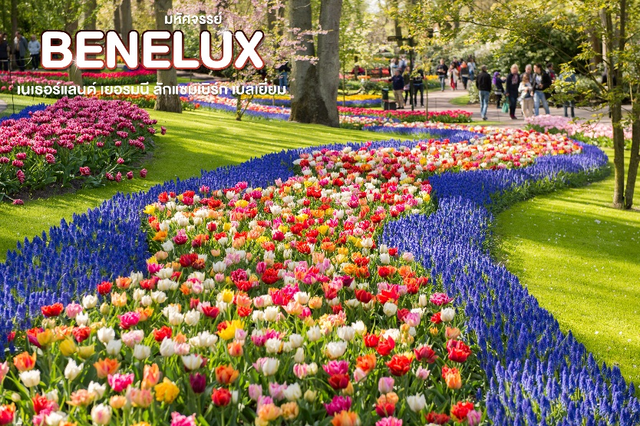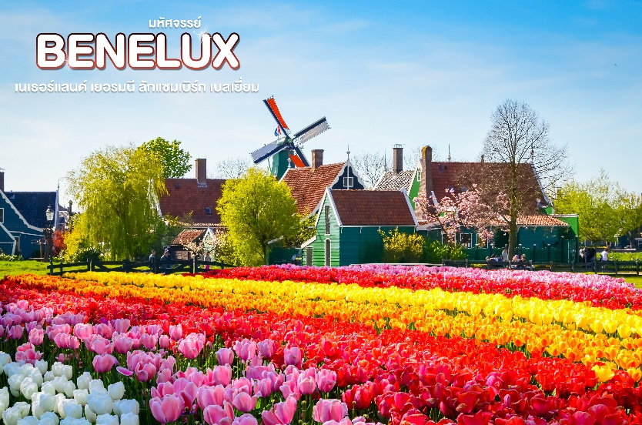
หมายเหตุ: สวนเคอเคนฮอฟจะเปิดให้บริการ ตั้งแต่ วันที่ 23 มีนาคม – 14 พฤษภาคม 2023
สวนเคอเคนฮอฟจะมีทั้งหมด 7 โซน คือ
- Wilhelmina โซนจัดแสดงดอกไม้นานาพันธ์และศิลปะดอกไม้ สระน้ำและน้ำพุขนาดใหญ่
- Juliana/ Tulpomania โซนจัดแสดงประวัติศาสตร์ของดอกทิวลิปและการปลูกดอกทิวลิป
- Beatrix โซนดอกกล้วยไม้หลากหลายสายพันธุ์
- Irene ลานน้ำพุขนาดเล็ก
- Willem-Alexander โซนดอกทิวลิป ดอกลิลลี่ และพืชหลากหลายชนิด
- Oranje Nassau โซนดอกไม้ที่ตัดและนำมาโชว์ทุก ๆ สัปดาห์ และสัตว์เลี้ยงขนาดเล็ก
- Mill โซนกังหันลมเก่าแก่ พื้นที่ที่ปิกนิกและล่องเรือ
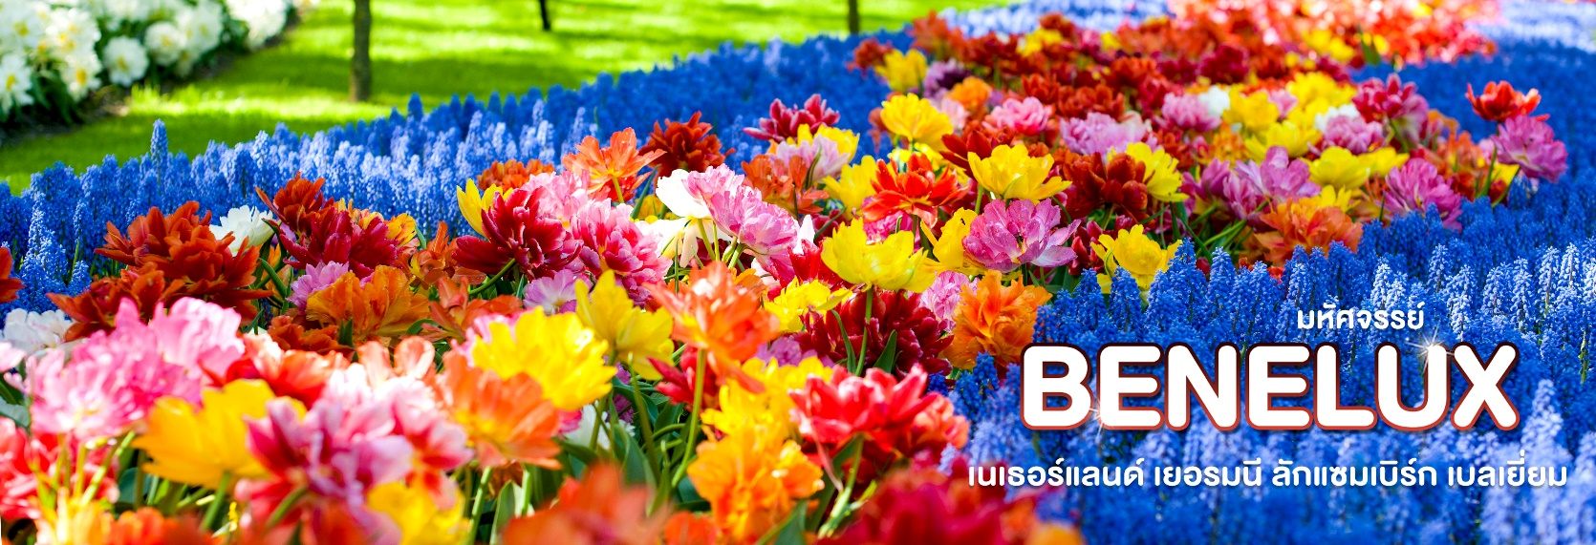
เที่ยง รับประทานอาหารกลางวัน ณ ภัตตาคารอาหารท้องถิ่น
จากนั้นนำท่านสู่ หมู่บ้านกังหันลมซานสคันส์ (Zaanse Schans) (ใช้เวลาประมาณ 40 นาที) หมู่บ้านที่มีการอนุรักษ์กังหันลมและบ้านเรือนดั้งเดิมของฮอลแลนด์ซึ่งปัจจุบันเปิดเป็นพิพิธภัณฑ์เปิดให้เข้าชมวิถีชีวิตความเป็นอยู่ของชาวดัชต์ที่ใช้กังหันลมกว่าร้อยแห่งในงานอุตสาหกรรมมาตั้งแต่ศตวรรษที่ 17-18 โดยทำหน้าที่ผลิตน้ำมันจากดอกมัสตาร์ดกระดาษงานไม้
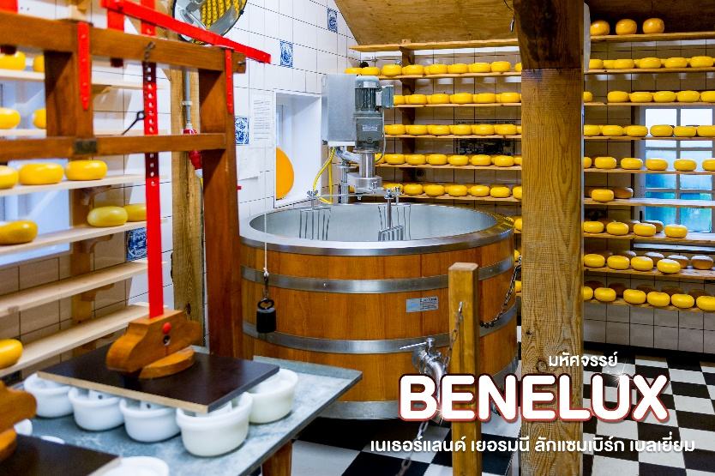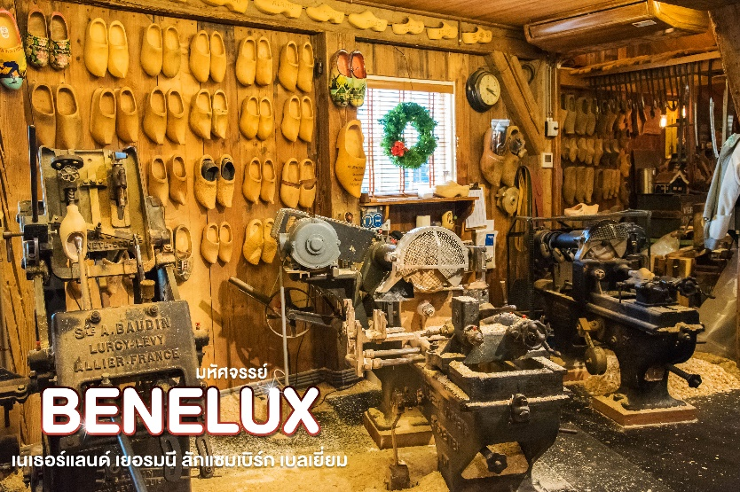
ภายในหมู่บ้านแห่งนี้ยังมียังมีโรงงานสาธิตวิธีการทำชีส (Catharina Hoeve Cheese) และการทำรองเท้าไม้ (Clog) ที่เป็นสัญลักษณ์อีกอย่างหนึ่งของเนเธอร์แลนด์ที่เป็นที่รู้จักมาอย่างยาวนาน
นำท่านเดินทางสู่ หมู่บ้านชาวประมงโวเลนดัม (Volendam) (ใช้เวลาประมาณ 30 นาที) นำท่านสัมผัสวิถีชีวิตของเมืองชาวประมงที่เรียงรายไปด้วยอาคารบ้านเรือนเก่าแก่ รวมไปถึงท่าเรืออันแสนคึกคักของเมือง อีกทั้งยังเป็นเมืองที่ยังคงอนุรักษ์อนุรักษ์วัฒนธรรมการแต่งกายแบบดั้งเดิมของชาวดัตช์ไว้ที่เมืองนี้อิสระให้ท่านได้ชมเมืองและเลือกซื้อขอวงฝากของที่ระลึกได้ตามอัธยาศัย
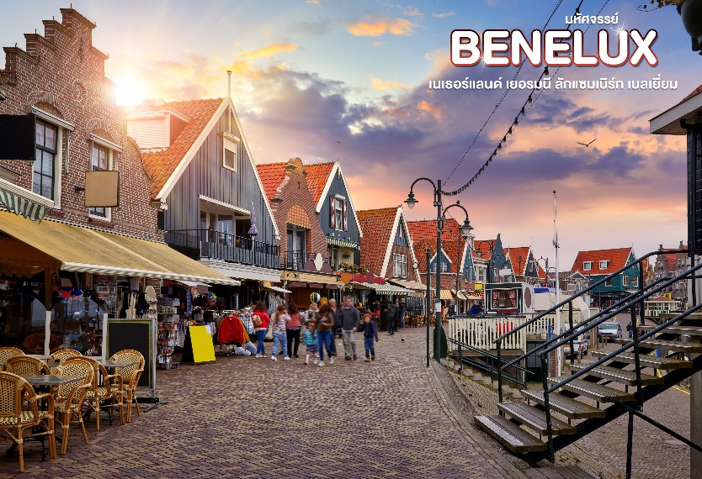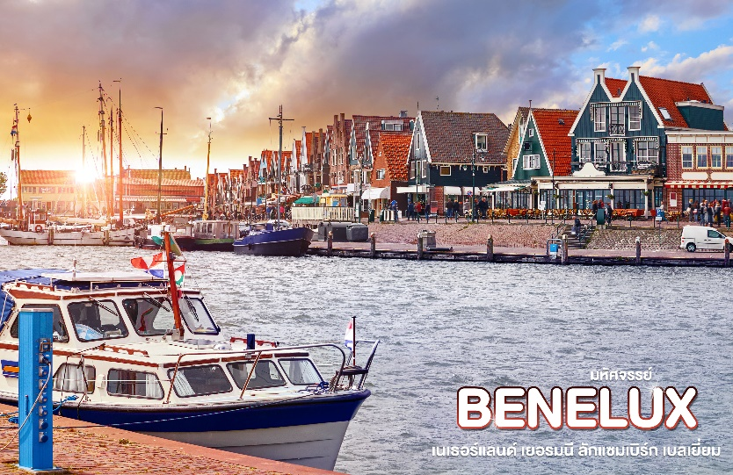
ค่ำ อิสระอาหารเย็นตามอัธยาศัย เพื่อไม่เป็นการรบกวนเวลาของท่าน
ได้เวลาอันสมควร นำท่านเดินทางสู่ ท่าอากาศยานสคิปโฮลอัมสเตอร์ดัม (Schiphol Amsterdam Airport) เพื่อให้ท่านได้มีเวลาทำการคืนภาษี (Tax Refund)
21.50 น. ออกเดินทางกลับสู่ กรุงเทพฯ ประเทศไทย โดยเที่ยวบินที่ EK150 (บริการอาหารและเครื่องดื่มบนเครื่อง)
วันทีแปด สนามบินนานาชาติดูไบ • สนามบินนานาชาติสุวรรณภูมิ
06.30 น. เดินทางถึง ท่าอากาศยานนานาชาติดูไบ (เพื่อรอเปลี่ยนเครื่อง)
09.40 น. เดินทางสู่ ท่าอากาศยานนานาชาติสุวรรณภูมิ โดยสายการบินเอมิเรตต์ เที่ยวบินที่ EK372
18.55 น. เดินทางถึง สนามบินสุวรรณภูมิ กรุงเทพฯ โดยสวัสดิภาพ พร้อมความประทับใจมิรู้ลืม

หมายเหตุ: โปรแกรมและรายละเอียดของการเดินทางอาจมีการเปลี่ยนแปลงหรือสลับกันได้ตามความเหมาะสมทั้งนี้ขึ้นอยู่กับสภาวะอากาศ และเหตุสุดวิสัยต่างๆ ที่ไม่สามารถคาดการณ์ล่วงหน้า เช่น บางสถานที่ในยุโรปอาจปิดในวันอาทิตย์ หรืออาจะมีการปิดปรับปรุง หรืออาจทำการจองไม่ได้เนื่องจากต้องรอกรุ๊ปคอนเฟิร์มก่อนทำการจอง หากวันเดินทางตรงกับวันเหล่านี้ โดยทางบริษัทฯจะคำนึงถึงผลประโยชน์ และความปลอดภัยของผู้ร่วมเดินทางเป็นสำคัญ และขอขอสงวนสิทธิ์ในการเปลี่ยนโปรแกรมโดยแจ้งให้ท่านทราบล่วงหน้า หากทราบเวลาและสถานที่ที่แน่นอนก่อนเดินทาง
อัตราค่าบริการและเงื่อนไขรายการท่องเที่ยว
วันเดินทาง | จำนวน | ผู้ใหญ่ | เด็กอายุต่ำกว่า 12 ปีพักกับผู้ใหญ่ 1 ท่าน | เด็กอายุต่ำกว่า 12 ปีพักกับผู้ใหญ่ 2 ท่าน (ไม่มีเตียง) | พักเดี่ยวเพิ่ม
05 – 12 เมษายน 2566 | 26+1 | 89,999 | 89,999 | 88,999 | +12,000
12 – 19 เมษายน 2566 | 26+1 | 93,999 | 93,999 | 92,999 | +12,000
ราคารวมค่าวีซ่า ทิปไกด์ท้องถิ่น ค่าเข้าแต่ละสถานที่ตามโปรแกรมเรียบร้อยแล้ว
รายละเอียดเพิ่มเติม | ราคา
ชั้นธุรกิจ Business Class เพิ่มเงินจากราคาเดิม  ***กรุณาเช็คกับทางเจ้าหน้าที่ก่อนทำการจองค่ะ*** | 110,000-120,000
กรณีที่มีตั๋วเครื่องบินแล้วหักออกจากค่าทัวร์ | 20,000 บาท
*** การันตี 15 ท่านออกเดินทางพร้อมหัวหน้าทัวร์คนไทย***

อัตราค่าบริการรวม
- ตั๋วเครื่องบินชั้นประหยัด Economy Class ไป -กลับพร้อมกรุ๊ป เส้นทาง
- ที่พักโรงแรมตามรายการ พักห้องละ 2-3 ท่าน (กรณีที่โรงแรมไม่มีห้องพักสำหรับ 3 ท่าน ลูกค้าจะต้องเพิ่มเงินเป็นห้องพักห้องเดี่ยว)
- อาหารตามรายการระบุ(สงวนสิทธิในการสลับมื้อหรือเปลี่ยนแปลงเมนูอาหารตามสถานการณ์)
- ค่าเข้าชมสถานที่ท่องเที่ยวตามรายการระบุ
- ค่าระวางน้ำหนักกระเป๋าไม่เกิน 30 กก.ต่อ 1 ใบ (โหลดได้ท่านละ 1 ใบ) กระเป๋าถือขึ้นเครื่อง Hand Carry 7 กก.ต่อ 1 ใบ (ทั้งนี้หากสายการบินมีการแจ้งเปลี่ยนแปลงในเรื่องของน้ำหนักกระเป๋า การสะสมไมล์ หรืออื่นใดที่เป็นประกาศจากสายบิน ทางบริษัทฯ ขอสงวนสิทธิ์ในการยึดตามการเปลี่ยนแปลงตามประกาศนั้นๆ)
- ค่ารถโค้ชนำเที่ยวตามรายการระบุ (กฎหมายในยุโรปไม่อนุญาตให้คนขับรถเกิน 12 ชั่วโมงต่อวัน)
- ค่าน้ำดื่มบนรถวันละ 1 ขวด/ท่าน
- ค่าธรรมเนียมการยื่นวีซ่าเชงเก้น สถานฑูตจะไม่คืนค่าวีซ่าให้ท่านไม่ว่าจะผ่านการพิจารณาหรือไม่ก็ตาม
กรณีมีวีซ่าแล้ว จะคืนเงินให้ท่าน 4,000 บาท
- ค่าไกด์ท้องถิ่นและหัวหน้าทัวร์นำเที่ยวตามรายการ
- ประกันโควิด-19 วงเงินคุ้มครองค่ารักษาพยาบาล 50,000 USD
- ประกันอุบัติเหตุวงเงิน 2,000,000 บาท (เป็นไปเงื่อนไขตามกรมธรรม์)
เงื่อนไขประกันการเดินทาง ค่าประกันอุบัติเหตุและค่ารักษาพยาบาล คุ้มครองเฉพาะกรณีที่ได้รับอุบัติเหตุระหว่างการเดินทาง ไม่คุ้มครองถึงการสูญเสียทรัพย์สินส่วนตัวและไม่คุ้มครองโรคประจำตัวและปัญหาสุขภาพอื่นๆของผู้เดินทาง
- ภาษีน้ำมันและภาษีตั๋วทุกชนิด(สงวนสิทธิเก็บเพิ่มหากสายการบินปรับขึ้นก่อนวันเดินทาง)
อัตราค่าบริการไม่รวม
- ค่าทำหนังสือเดินทางไทย และค่าธรรมเนียมสำหรับผู้ถือพาสปอร์ตต่างชาติ
- ค่าใช้จ่ายส่วนตัว อาทิ อาหารและเครื่องดื่มที่สั่งเพิ่มพิเศษ,โทรศัพท์-โทรสาร,อินเตอร์เน็ต,มินิบาร์,ซักรีดที่ไม่ได้ระบุไว้ในรายการ
- ค่าใช้จ่ายอันเกิดจากความล่าช้าของสายการบิน,อุบัติภัยทางธรรมชาติ,การประท้วง,การจลาจล,การนัดหยุดงาน,การถูกปฏิเสธไม่ให้ออกและเข้าเมืองจากเจ้าหน้าที่ตรวจคนเข้าเมืองและเจ้าหน้าที่กรมแรงงานทั้งที่เมืองไทยและต่างประเทศซึ่งอยู่นอกเหนือความควบคุมของบริษัทฯ
- ภาษีมูลค่าเพิ่ม 7%
**ทิปหัวหน้าทัวร์ ไม่บังคับ ขึ้นอยู่กับความพึงพอใจของท่าน**
เงื่อนไขการสำรองที่นั่งและการยกเลิกทัวร์
การจองทัวร์ :
- กรุณาจองทัวร์ล่วงหน้า ก่อนการเดินทาง พร้อมชำระมัดจำ 40,000 บาท ส่วนที่เหลือชำระทันทีก่อนการเดินทางไม่น้อยกว่า 30 วัน มิฉะนั้นถือว่าท่านยกเลิกการเดินทางโดยอัตโนมัติ (ช่วงเทศกาลกรุณาชำระก่อนเดินทาง 45 วัน)
กรณียกเลิก : (จอยกรุ๊ป)
- ยกเลิกก่อนการเดินทาง 45 วัน บริษัทฯ จะคืนเงินค่ามัดจำให้ทั้งหมด ยกเว้นในกรณีวันหยุดเทศกาล, วันหยุดนักขัตฤกษ์ ยกเลิกก่อนการเดินทาง 60 วัน จะคืนเงินค่ามัดจำให้ทั้งหมด
- ยกเลิกน้อยกว่า 45 วัน ก่อนการเดินทาง หักค่าทัวร์ 50%จากราคาขาย และยึดเงินมัดจำทั้งหมดไม่ว่ากรณีใด ๆ ทั้งสิ้น
- ยกเลิกน้อยกว่า 30 วัน ก่อนการเดินทาง บริษัทฯ ขอสงวนสิทธิ์เก็บเงินค่าทัวร์ทั้งหมดไม่ว่ากรณีใด ๆ ทั้งสิ้น
กรณียกเลิก : (ตัดกรุ๊ป)
- ยกเลิกหรือเลื่อนการเดินทางต้องทำก่อนการเดินทาง 60 วัน บริษัทฯจะคืนเงินค่ามัดจำให้ทั้งหมด ยกเว้นในกรณีวันหยุดเทศกาล,วันหยุดนักขัตฤกษ์ ทางบริษัทฯขอสงวนสิทธิ์ยึดเงินมัดจำโดยไม่มีเงื่อนไขใดๆทั้งสิ้น
- ยกเลิกการเดินทางภายใน 60 วัน ทางบริษัทฯขอสงวนสิทธิ์ยึดเงินมัดจำโดยไม่มีเงื่อนไขใดๆทั้งสิ้น
- ยกเลิกการเดินทางหลังชำระเต็มจำนวนทางบริษัทฯขอสงวนสิทธิ์เก็บเงินค่าทัวร์ทั้งหมดโดยไม่มีเงื่อนไขใดๆทั้งสิ้น
กรณีเจ็บป่วย :
- กรณีเจ็บป่วย จนไม่สามารถเดินทางได้ ซึ่งจะต้องมีใบรับรองแพทย์จากโรงพยาบาลรับรอง บริษัทฯจะทำการเลื่อนการเดินทางของท่านไปยังคณะต่อไป แต่ทั้งนี้ท่านจะต้องเสียค่าใช้จ่ายที่ไม่สามารถยกเลิกหรือเลื่อนการเดินทางได้ตามความเป็นจริง
- ในกรณีเจ็บป่วยกะทันหันก่อนล่วงหน้าเพียง 7 วันทำการ ทางบริษัทฯ ขอสงวนสิทธิ์ในการคืนเงินทุกกรณี
กรณีวีซ่าที่ท่านยื่นไม่ผ่านการพิจารณาและคณะสามารถออกเดินทางได้ท่านจะต้องเสียค่าใช้จ่ายจริงที่เกิดขึ้นดังต่อไปนี้
- ค่าธรรมเนียมการยื่นวีซ่าและค่าดำเนินการตามจริง ทางสถานทูตจะไม่คืนค่าธรรมเนียมใดๆทั้งสิ้นแม้ว่าจะ ผ่านหรือไม่ผ่านการพิจารณา
- ค่ามัดจำตั๋วเครื่องบิน หรือตั๋วเครื่องบินที่ออกมาจริง ณ วันยื่นวีซ่า ซึ่งตั๋วเป็นเอกสารที่สำคัญในการยื่นวีซ่า หากท่านไม่ผ่านการพิจารณา ตั๋วเครื่องบินถ้าออกตั๋วมาแล้วจะต้องทำการ REFUND โดยจะมีค่าธรรมเนียมที่ท่านต้องถูกหักบางส่วน และส่วนที่เหลือจะคืนให้ท่านภายใน 45-60 วัน(ตามกฎของแต่ละสายการบิน) ถ้ายังไม่ ออกตั๋วท่านจะเสียแต่ค่ามัดจำตั๋วตามจริงเท่านั้น
- ค่าห้องพักในทวีปยุโรป ถ้าคณะออกเดินทางได้ และท่านไม่ผ่านการพิจารณาวีซ่า ตามกฎท่านจะต้องโดนค่ามัดจำห้องใน 2 คืนแรกของการเดินทางหากท่านไม่ปรากฏตัวตามวันที่เข้าพัก ทางโรงแรมจะต้องยึดค่าห้อง 100% ในทันที ทางบริษัทจะแจ้งให้ท่านทราบ และมีเอกสารชี้แจงให้ท่านเข้าใจ
- หากท่านผ่านการพิจารณาวีซ่า แล้วยกเลิกการเดินทางทางบริษัทขอสงวนสิทธิ์ในการยึดค่าใช้จ่ายทั้งหมด 100%
- ทางบริษัทเริ่มต้น และจบ การบริการ ที่สนามบินสุวรรณภูมิกรณีท่านเดินทางมาจากต่างจังหวัด หรือ ต่างประเทศ และจะสำรองตั๋วเครื่องบิน หรือพาหนะอย่างหนึ่งอย่างใดที่ใช้ในการเดินทางมาสนามบิน ทางบริษัท จะไม่รับผิดชอบค่าใช้จ่ายในส่วนนี้ เพราะเป็นค่าใช้จ่ายที่นอกเหนือจากโปรแกรมการเดินทางของบริษัท ฉะนั้น ท่านควรจะให้กรุ๊ป FINAL 100% ก่อนที่จะสำรองยานพาหนะ
เงื่อนไขอื่น ๆ
- บริษัทจะทำการยื่นวีซ่าของท่านก็ต่อเมื่อในคณะมีผู้สำรองที่นั่งครบ 10 ท่าน และได้รับคิวการตอบรับจาก ทางสถานทูต เนื่องจากบริษัทจะต้องใช้เอกสารต่างๆที่เป็นกรุ๊ปในการยื่นวีซ่า อาทิ ตั๋วเครื่องบิน, ห้องพักที่ได้รับ การยืนยันมาจากทางยุโรป ,ประกันการเดินทาง ฯลฯ ทางท่านจะต้องรอให้คณะครบ 20 ท่าน จึงจะสามารถยื่น วีซ่าให้กับทางท่านได้อย่างถูกต้อง
- หากในช่วงที่ท่านเดินทางคิววีซ่ากรุ๊ปในการยื่นวีซ่าเต็ม ทางบริษัทต้องขอสงวนสิทธิ์ในการยื่นวีซ่าเดี่ยว ซึ่งทาง ท่านจะต้องเดินทางมายื่นวีซ่าด้วยตัวเอง ตามวัน และเวลานัดหมายจากทางสถานทูต โดยมีเจ้าหน้าที่ของบริษัท คอยดูแล และอำนวยความสะดวก
- เอกสารต่างๆที่ใช้ในการยื่นวีซ่าท่องเที่ยวทวีปยุโรป ทางสถานทูตเป็นผู้กำหนดออกมา มิใช่บริษัททัวร์เป็นผู้กำหนด ท่านที่มีความประสงค์จะยื่นวีซ่าท่องเที่ยวทวีปยุโรป กรุณาจัดเตรียมเอกสารให้ถูกต้อง และครบถ้วน ตามที่สถานทูตต้องการ เพราะจะมีผลต่อการพิจารณาวีซ่าของท่าน บริษัททัวร์เป็นแต่เพียงตัวกลาง และอ านวย ความสะดวกในการยื่นวีซ่าเท่านั้น มิได้เป็นผู้พิจารณาว่าวีซ่าให้กับทางท่าน
- บริษัทฯ ขอสงวนสิทธิ์ในการเก็บค่าใช้จ่ายทั้งหมด กรณีท่านยกเลิกการเดินทางและมีผลทำให้คณะเดินทางไม่ครบตามจำนวนที่บริษัทฯ กำหนดไว้ (10 ท่านขึ้นไป) เนื่องจากเกิดความเสียหายต่อทางบริษัทฯ และผู้เดินทางอื่นที่เดินทางในคณะเดียวกัน บริษัทต้องนำไปชำระค่าเสียหายต่าง ๆ ที่เกิดจากการยกเลิกของท่าน
- คณะผู้เดินทางจำนวน 10 ท่านขึ้นไป จึงออกเดินทาง ในกรณีที่มีผู้เดินทางไม่ถึง 10 ท่าน ขอสงวนสิทธิ์เลื่อนวันเดินทาง หรือ ยกเลิกการเดินทาง และกรณีผู้ร่วมเดินทางในคณะไม่ผ่านการพิจารณาวีซ่าได้ครบ 10 ท่าน ทางบริษัทฯยินดีคืนเงินให้ทั้งหมดหลังจากหักค่าธรรมเนียมการยื่นวีซ่าและค่าใช้จ่ายทั้งหมดที่เกิดขึ้นจริง โดยทางบริษัทจะแจ้งให้ท่านทราบล่วงหน้า 10 วันก่อนการเดินทาง
- กรณีที่ท่านต้องออกตั๋วภายใน เช่น (ตั๋วเครื่องบิน, ตั๋วรถทัวร์, ตั๋วรถไฟ) กรุณาสอบถามที่เจ้าหน้าที่ทุกครั้งก่อนทำการออกตั๋ว เนื่องจากสายการบินอาจมีการปรับเปลี่ยนไฟล์ทบิน หรือเวลาบิน โดยไม่ได้แจ้งให้ทราบล่วงหน้า ทางบริษัทฯ จะไม่รับผิดชอบใด ๆ ในกรณี ถ้าท่านออกตั๋วภายในโดยไม่แจ้งให้ทราบและหากไฟล์ทบินมีการปรับเปลี่ยนเวลาบินเพราะถือว่าท่านยอมรับในเงื่อนไขดังกล่าว
- กรณีใช้หนังสือเดินทางราชการ (เล่มน้ำเงิน) เดินทางเพื่อการท่องเที่ยวกับคณะทัวร์ หากท่านถูกปฏิเสธในการเข้า – ออกประเทศใด ๆ ก็ตาม ทางบริษัทฯ ขอสงวนสิทธิ์ไม่คืนค่าทัวร์และรับผิดชอบใด ๆ ทั้งสิ้น
- เมื่อท่านได้ชำระเงินมัดจำหรือทั้งหมด ทางบริษัทฯจะถือว่าท่านรับทราบและยอมรับในเงื่อนไขต่างๆของบริษัทฯที่ได้ระบุไว้ในรายการทัวร์ทั้งหมด
โรงแรมที่พักและสถานทีท่องเที่ยว
- สำหรับห้องพักแบบ 3 เตียง (Triple) มีบริการเฉพาะบางโรงแรมเท่านั้น กรณีเดินทางเป็นผู้ใหญ่ 3 ท่าน บริษัทฯขอแนะนำให้ท่านเปิดห้องพักเป็นแบบ 2 ห้อง (1 Twin+1 Sgl) เนื่องจากบางโรงแรมอาจจะมี 1 เตียงใหญ่กับเตียงพับเสริม หรือไม่มีห้องพักแบบ 3 เตียงเลย
- การวางแปลนห้องพักของแต่ละโรงแรมจะมีความแตกต่างกัน อาจทำให้ห้องพักแบบเดี่ยวSingle ห้องคู่ Twin/Double อาจจะไม่ติดกันหรืออยู่คนละชั้น
- โรงแรมในยุโรปที่มีลักษณะเป็น Traditional ห้องที่เป็นห้องเดี่ยวอาจมีขนาดกะทัดรัตและไม่มีอ่างอาบน้ำ ซึ่งขึ้นอยู่กับการออกแบบของแต่ละโรงแรมนั้นๆ และห้องพักแต่ละห้องอาจมีลักษณะแตกต่างกัน
- กรณีมีการจัดงานประชุมนานาชาติ Trade Fair เป็นผลให้ค่าโรงแรมสูงขึ้นมากและห้องพักในเมืองเต็ม บริษัทฯ ขอสงวนสิทธิ์ในการปรับเปลี่ยนหรือย้ายเมืองเพื่อให้เกิดความเหมาะสม
- โรงแรมในยุโรปส่วนมากจะไม่มีเครื่องปรับอากาศ เนื่องจากอยู่ในภูมิภาคที่มีอุณหภูมิต่ำ จะมีบริการเครื่องปรับอากาศเฉพาะในฤดูร้อนเท่านั้น
- บางสถานที่ในยุโรปอาจปิดในวันอาทิตย์ หรืออาจะมีการปิดปรับปรุงในช่วงฤดูหนาว หากวันเดินทางตรงกับวันเหล่านี้ ทางบริษัทฯ ขอสงวนสิทธิ์ในการเปลี่ยนโปรแกรมโดยแจ้งให้ท่านทราบล่วงหน้า หากทราบเวลาที่แน่นอนก่อนเดินทาง
รายละเอียดเพิ่มเติม
- บริษัทฯมีสิทธิ์ในการเปลี่ยนแปลงโปรแกรมทัวร์ในกรณีที่เกิดเหตุสุดวิสัยจนไม่อาจแก้ไขได้
- เที่ยวบิน , ราคาและรายการท่องเที่ยว สามารถเปลี่ยนแปลงได้ตามความเหมาะสมโดยคำนึงถึงผลประโยชน์ของผู้เดินทางเป็นสำคัญ
- หนังสือเดินทางต้องมีอายุการใช้งานเหลือไม่น้อยกว่า 6 เดือน และบริษัทฯรับเฉพาะผู้มีจุดประสงค์เดินทางเพื่อท่องเที่ยวเท่านั้น (หนังสือเดินทางต้องมีอายุเหลือใช้งานไม่น้อยกว่า 6 เดือน บริษัทฯไม่รับผิดชอบหากอายุเหลือไม่ถึงและไม่สามารถเดินทางได้ )
- ทางบริษัทฯจะไม่รับผิดชอบใดๆทั้งสิ้น หากเกิดความล่าช้าของสายการบิน ,สายการบินยกเลิกบิน , เปลี่ยนแปลงเที่ยวบิน เวลาบิน , การประท้วง,การนัดหยุดงาน,การก่อจลาจล หรือกรณีท่านถูกปฏิเสธการเข้าหรือออกเมืองจากเจ้าหน้าที่ตรวจคนเข้าเมือง หรือ เจ้าหน้าที่กรมแรงงานทั้งจากไทยและต่างประเทศซึ่งอยู่นอกเหนือความรับผิดชอบของบริษัทฯหรือเหตุภัยพิบัติทางธรรมชาติ(ซึ่งลูกค้าจะต้องยอมรับในเงื่อนไขนี้ในกรณีที่เกิดเหตุสุดวิสัย ซึ่งอาจจะปรับเปลี่ยนโปรแกรมตามความเหมาะสม)
- ทางบริษัทฯจะไม่รับผิดชอบใดๆทั้งสิ้น หากผู้เดินทางประสบเหตุสภาวะฉุกเฉินจากโรคประจำตัว ซึ่งไม่ได้เกิดจากอุบัติเหตุในรายการท่องเที่ยว (ซึ่งลูกค้าจะต้องยอมรับในเงื่อนไขนี้ในกรณีที่เกิดเหตุสุดวิสัย ซึ่งอยู่นอกเหนือความรับผิดชอบของบริษัททัวร์)
- ทางบริษัทฯจะไม่รับผิดชอบใดๆทั้งสิ้น หากท่านใช้บริการของทางบริษัทฯไม่ครบ อาทิ ไม่เที่ยวบางรายการ,ไม่ทานอาหารบางมื้อ,เพราะค่าใช้จ่ายทุกอย่างทางบริษัทฯได้ชำระค่าใช้จ่ายให้ตัวแทนต่างประเทศแบบเหมาจ่ายขาด ก่อนเดินทางเรียบร้อยแล้วเป็นการชำระเหมาขาด
- ทางบริษัทฯจะไม่รับผิดชอบใดๆทั้งสิ้น หากเกิดสิ่งของสูญหายจากการโจรกรรมและหรือเกิดอุบัติเหตุที่เกิดจากความประมาทของนักท่องเที่ยวเองหรือในกรณีที่กระเป๋าเกิดสูญหายหรือชำรุดจากสายการบิน
- กรณีที่การตรวจคนเข้าเมืองทั้งที่กรุงเทพฯและในต่างประเทศปฏิเสธมิให้เดินทางออกหรือเข้าประเทศที่ระบุไว้ในรายการเดินทาง บริษัทฯขอสงวนสิทธิ์ที่จะไม่คืนค่าบริการไม่ว่ากรณีใดๆทั้งสิ้น
- ตั๋วเครื่องบินเป็นตั๋วราคาพิเศษ กรณีที่ท่านไม่เดินทางพร้อมคณะไม่สามารถนำมาเลื่อนวันหรือคืนเงินและไม่สามารถเปลี่ยนชื่อได้
- เมื่อท่านตกลงชำระเงินไม่ว่าทั้งหมดหรือบางส่วนผ่านตัวแทนของบริษัทฯหรือชำระโดยตรงกับทางบริษัทฯ ทางบริษัทฯจะถือว่าท่านได้ยอมรับในเงื่อนไขข้อตกลงต่างๆที่ได้ระบุไว้ข้างต้นนี้แล้วทั้งหมด
- กรุ๊ปที่เดินทางช่วงวันหยุดหรือเทศกาลที่ต้องการันตีมัดจำกับสายการบินหรือผ่านตัวแทนในประเทศหรือต่างประเทศ รวมถึงเที่ยวบินพิเศษ เช่น Charter Flight , Extra Flightจะไม่มีการคืนเงินมัดจำหรือค่าทัวร์ทั้งหมด
- ทางบริษัทฯจะไม่รับผิดชอบใดๆทั้งสิ้น หากพาสปอร์ตไม่ตรงกับใบหน้าปัจจุบัน ถึงจะยังไม่หมดอายุก็ตาม อาจทำให้ท่านโดนปฏิเสธการเข้าและออกประเทศได้ เช่น ศัลยกรรม ผ่าตัดขากรรไกรที่ทำให้ใบหน้าเปลี่ยนไป ดังนั้น ท่านต้องทำพาสปอร์ตเล่มใหม่ก่อนทำการจองทัวร์
- กรณีมี “คดีความ” ที่ไม่อนุญาติให้ท่านเดินทางออกนอกประเทศได้ โปรดทำการตรวจสอบก่อนการจองทัวร์ว่าท่านสามารถเดินทางออกนอกประเทศได้หรือไม่ ถ้าไม่สามารถเดินทางได้ ซึ่งเป็นสิ่งที่อยู่เหนือการควบคุมของบริษัทฯ ทางบริษัทฯจะไม่รับผิดชอบใดๆทั้งสิ้น
- กรณี “หญิงตั้งครรภ์” ท่านจะต้องมีใบรับรองแพทย์ ระบุชัดเจนว่าสามารถเดินทางออกนอกประเทศได้ รวมถึงรายละเอียดอายุครรภ์ที่ชัดเจน สิ่งนี้อยู่เหนือการควบคุมของบริษัทฯ ทางบริษัทฯจะไม่รับผิดชอบใดๆทั้งสิ้น
- กรณีใช้หนังสือเดินทางราชการ(เล่มน้ำเงิน)เดินทางเพื่อการท่องเที่ยวกับคณะทัวร์ หากท่านถูกปฏิเสธในการเข้า-ออกประเทศใดๆก็ตาม ทางบริษัทฯ ขอสงวนสิทธิ์ไม่คืนค่าทัวร์และรับผิดชอบใดๆทั้งสิ้น
**กรุณากรอกข้อมูลสำคัญสำหรับกรอกวีซ่าอินเดียออนไลน์ด้านล่างให้ครบถ้วนด้วยค่ะ**
** ก่อนตัดสินใจจองทัวร์ควรอ่านเงื่อนไขการเดินทางอย่างถ่องแท้แล้วจึงมัดจำเพื่อประโยชน์ของท่านเอง
ทางบริษัทฯจะถือว่า ท่านรับทราบและยอมรับในเงื่อนไขต่างๆของบริษัทฯที่ได้ระบุในรายการทัวร์ทั้งหมด

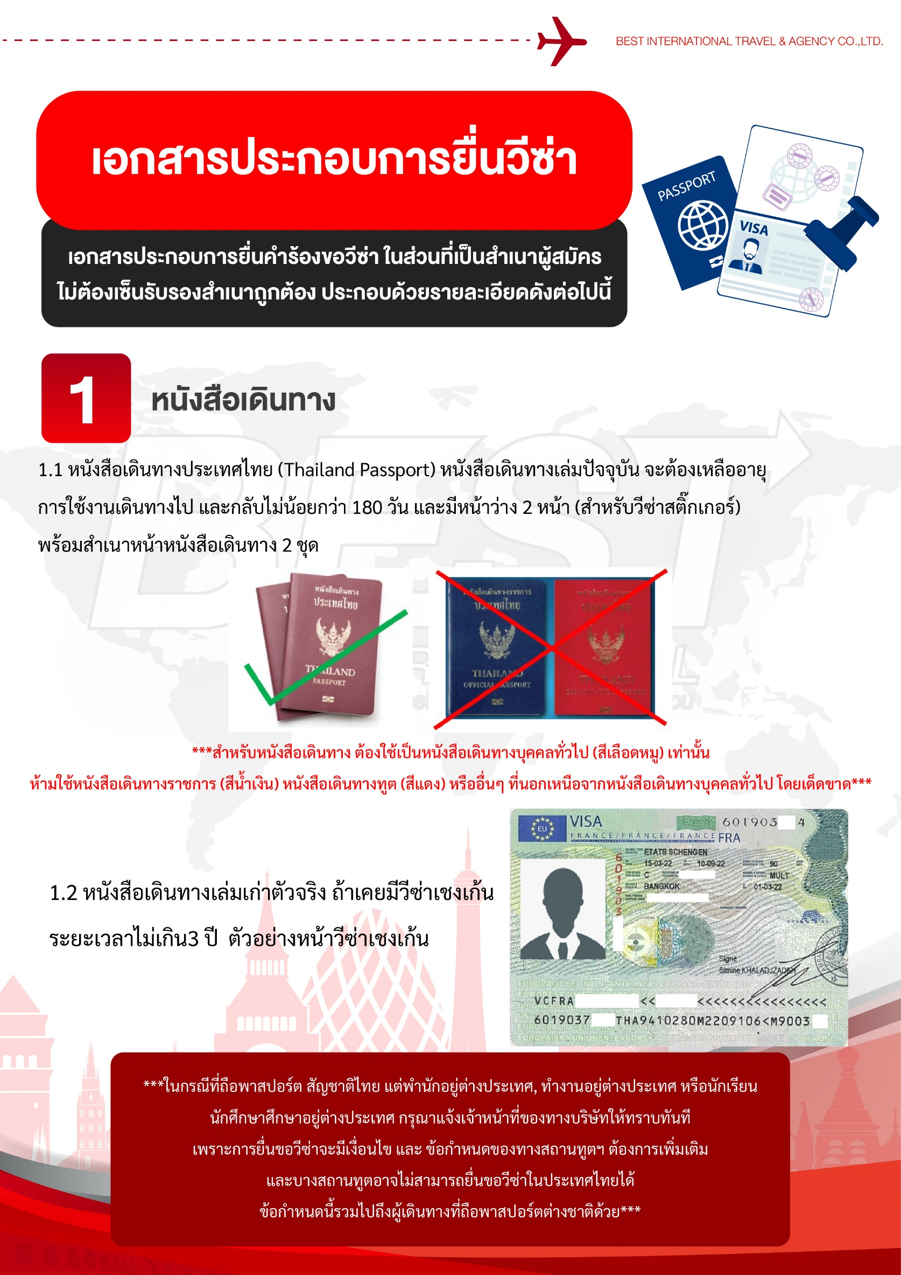

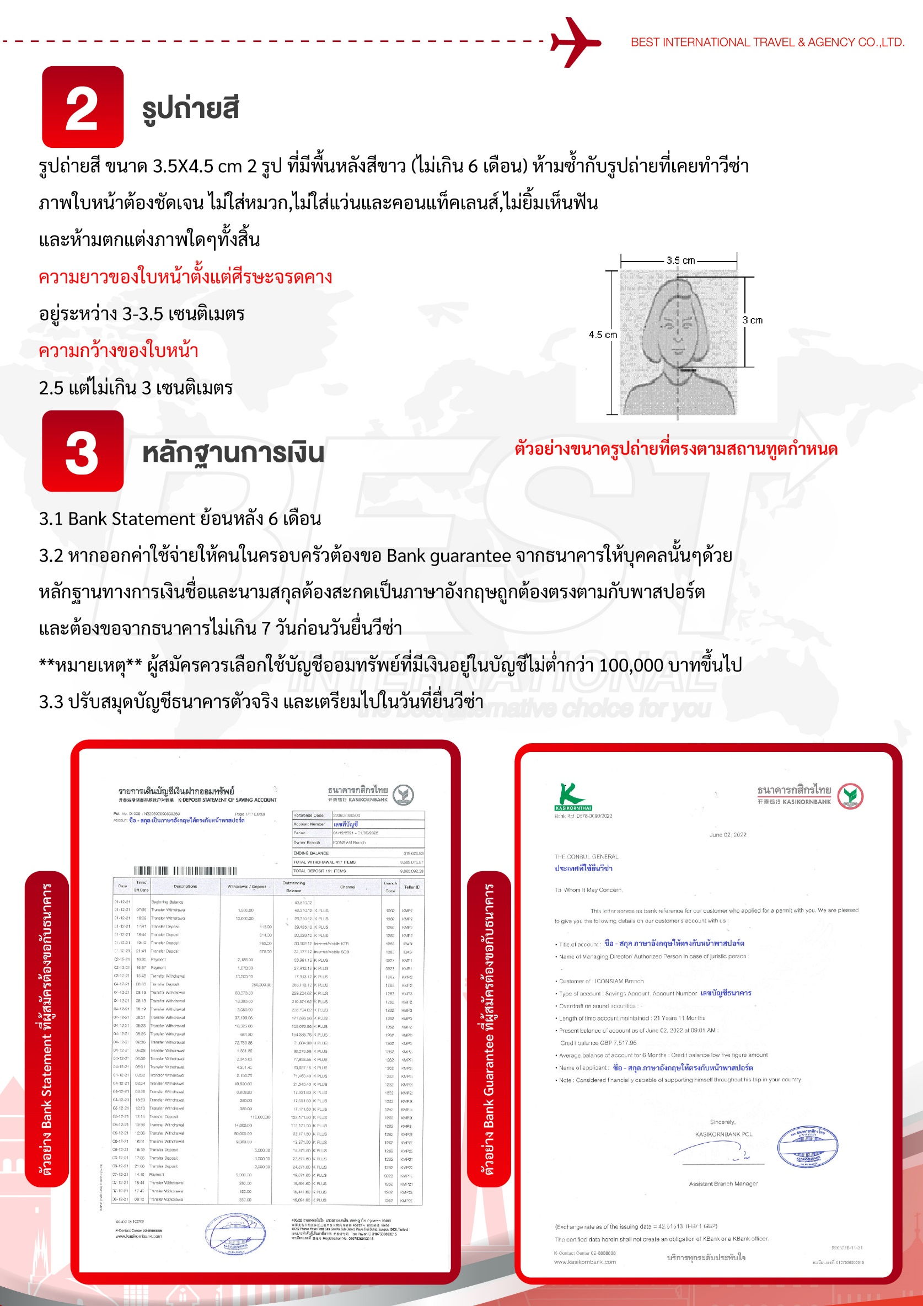

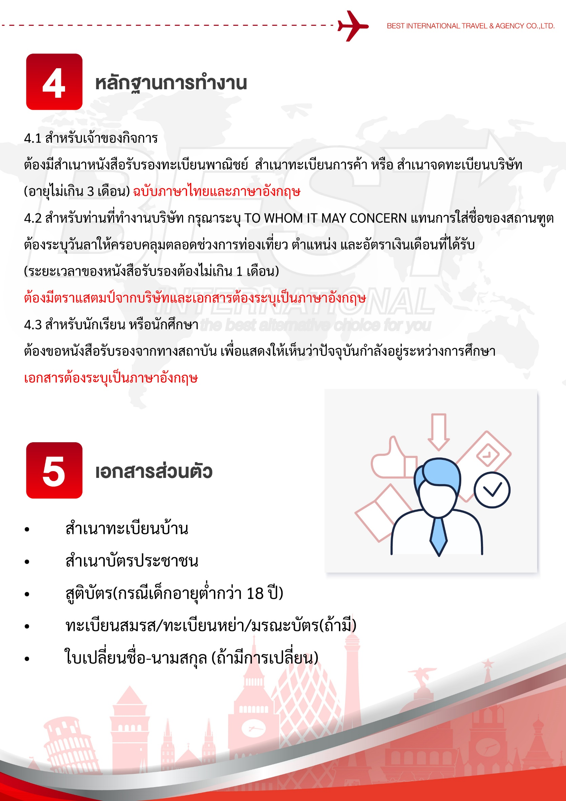

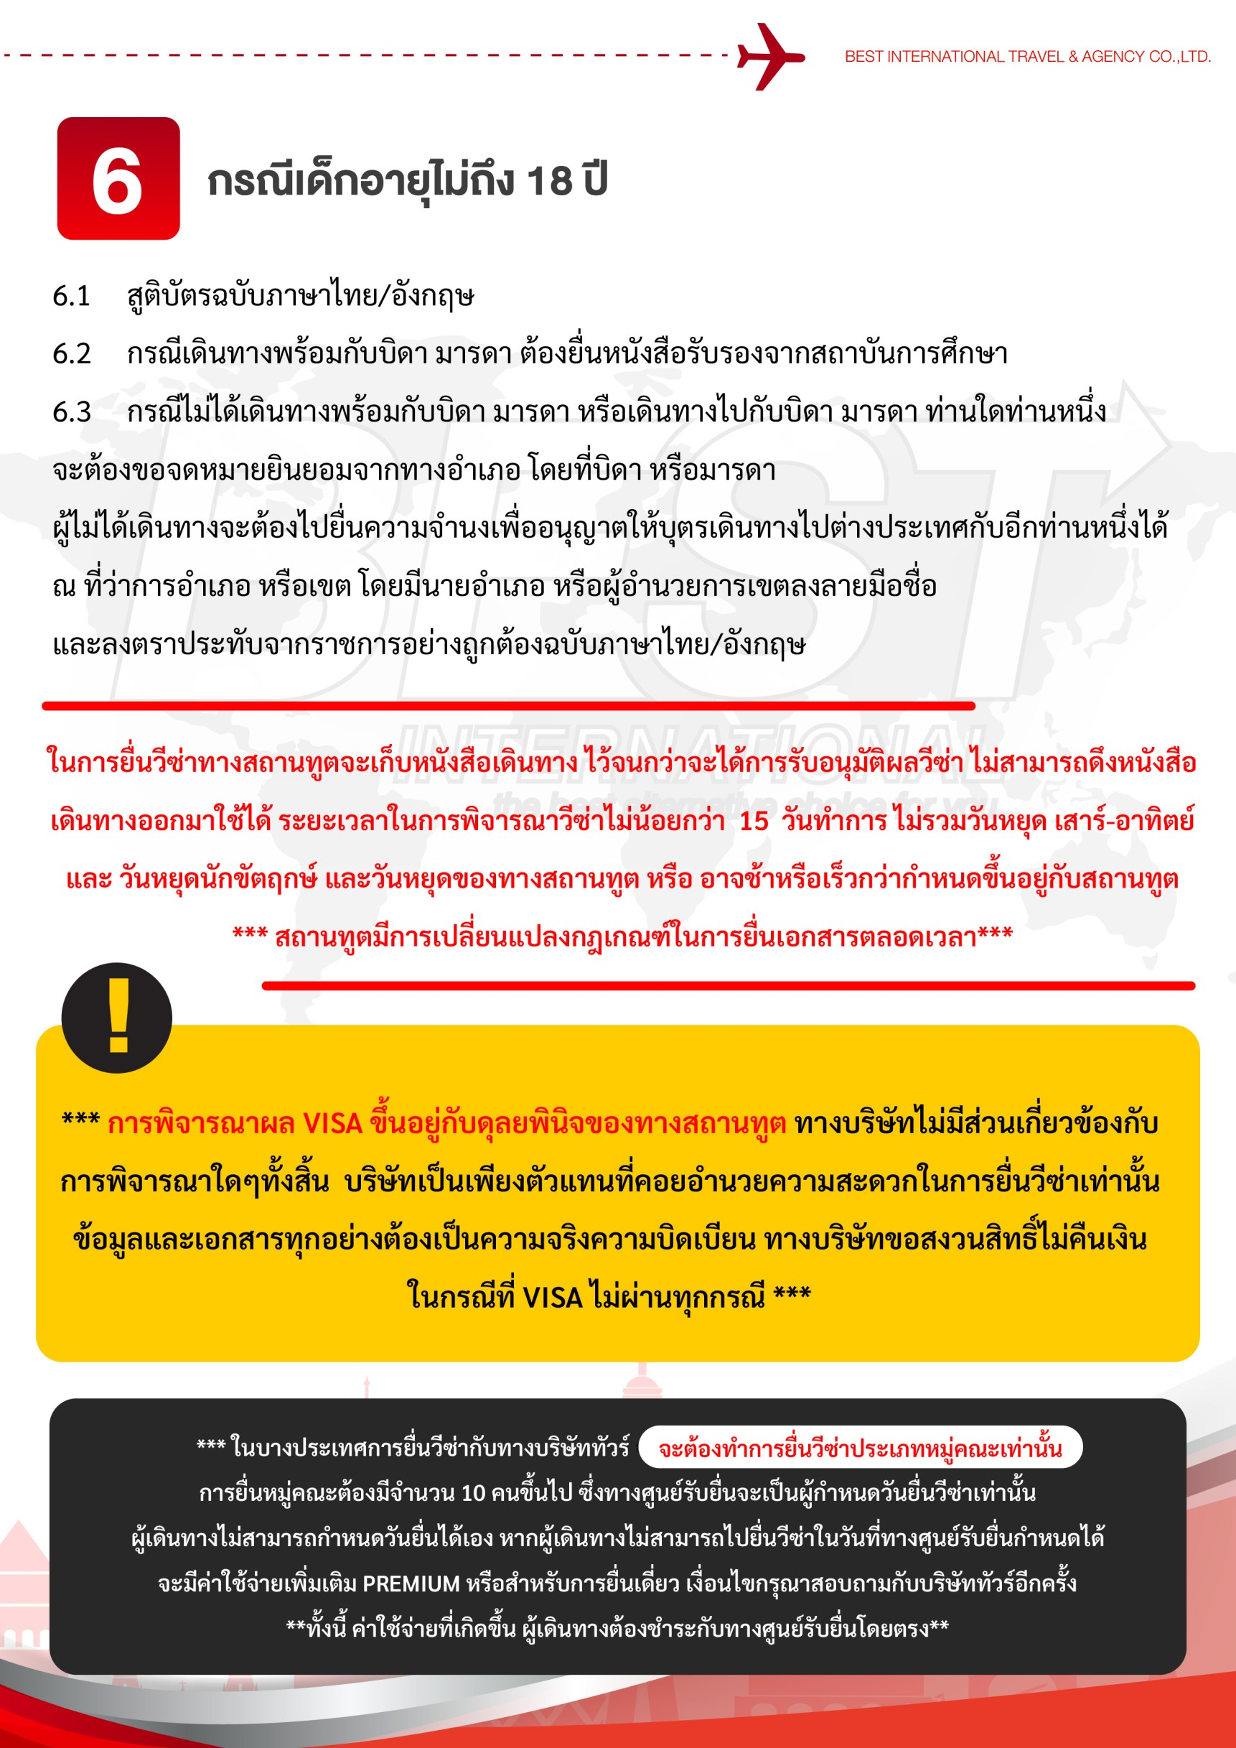

แบบฟอร์มสำหรับกรอกข้อมูลยื่นวีซ่า
- ข้อมูลเกี่ยวกับหนังสือเดินทางของผู้เดินทาง
ชื่อและนามสกุล _______________________________________________________________________________________________________
ชื่อและนามสกุลเก่า(ถ้ามี) ____________________________________________________________________________________________
ชื่อและนามสกุล (ระบุเป็นภาษาอังกฤษ) __________________________________________________________________________
หมายเลขบัตรประจำตัวประชาชน 13 หลัก

วัน/เดือน/ปีเกิด ค.ศ. ____________________________________ สถานที่เกิด (จังหวัด) ___________________________________
- ข้อมูลของผู้เดินทาง และครอบครัว
ที่อยู่ปัจจุบัน(ที่สามารถติดต่อได้) _______________________________________________________________________________________
โทรศัพท์มือถือ _______________________________ E-mail : ________________________________________
สถานภาพ : โสด สมรสโดยจดทะเบียนสมรส สมรสไม่ได้จดทะเบียน
หย่า หม้าย
วัน/เดือน/ปี ค.ศ. การเปลี่ยนสถานภาพ(สมรส, หย่า ฯลฯ) ____________________________
ถ้าท่านสมรส โปรดระบุรายละเอียดของคู่สมรส
ชื่อและนามสกุลคู่สมรส (ระบุเป็นภาษาอังกฤษ) ___________________________________
วัน/เดือน/ปีเกิด ค.ศ. ของคู่สมรส ________________________
สถานที่เกิด (จังหวัด) _______________________
- ข้อมูลของผู้เดินทางเกี่ยวกับอาชีพ, หรือถ้ากำลังศึกษาอยู่ ให้ลงรายละเอียดของสถานที่ศึกษา และลงรายละเอียดอื่นๆ ลงในช่องว่าง
3.1) ชื่อบริษัทที่ทำงาน, โรงเรียน, มหาวิทยาลัย (ระบุเป็นภาษาอังกฤษ)
________________________________________________________________________________________________________________________
3.2) ที่อยู่ของบริษัทที่ทำงาน, โรงเรียน, มหาวิทยาลัย (ระบุเป็นภาษาอังกฤษ)
________________________________________________________________________________________________________________________
3.3) งานปัจจุบันทำอาชีพ โปรดระบุตำแหน่ง (ระบุเป็นภาษาอังกฤษ และภาษาไทย)
________________________________________________________________________________________________________________________
3.4) เบอร์โทรศัพท์ที่ทำงาน หรือเบอร์โทรศัพท์สถาบันที่ท่านกำลังศึกษาอยู่ _______________________________
- ข้อมูลเกี่ยวกับการเดินทางไปต่างประเทศ
4.1) ท่านเคยมีวีซ่าเชงเก้นในกลุ่มเชงเก้นภายในระยะเวลา 3 ปี (ถ้ามีโปรดระบุ)
มีวันที่ออกวีซ่า และวันที่หมดอายุวีซ่า ให้ตรวจสอบที่หน้าเชงเก้นที่ท่านเคยเดินทาง
ประเทศ ______________ วันที่ออกวีซ่า ___________________วันหมดอายุวีซ่า ___________________
ประเทศ ______________ วันที่ออกวีซ่า ___________________วันหมดอายุวีซ่า ___________________
ประเทศ ______________ วันที่ออกวีซ่า ___________________วันหมดอายุวีซ่า ___________________
ประเทศ ______________ วันที่ออกวีซ่า ___________________วันหมดอายุวีซ่า ___________________
ไม่เคยมีวีซ่าเชงเก้น
4.1.1) ถ้าท่านเคยมีวีซ่าเชงเก้น โปรดระบุวันที่สแกนลายนิ้วมือล่าสุด
(ผู้สมัครสามารถตรวจสอบรายละเอียด วัน เดือน ปี ที่สแกนลายนิ้วมือล่าสุด)
ได้จากหน้าวีซ่าเชงเก้นล่าสุดที่ท่านเคยเดินทาง)
ประเทศ _________________________________ วันที่สแกนลายนิ้วมือล่าสุด _______________________________
- ค่าใช้จ่ายในการเดินทาง
ออกค่าใช้จ่ายเอง
มีผู้ออกค่าใช้จ่ายให้ ระบุชื่อ___________________________________ความสัมพันธ์________________________________

